





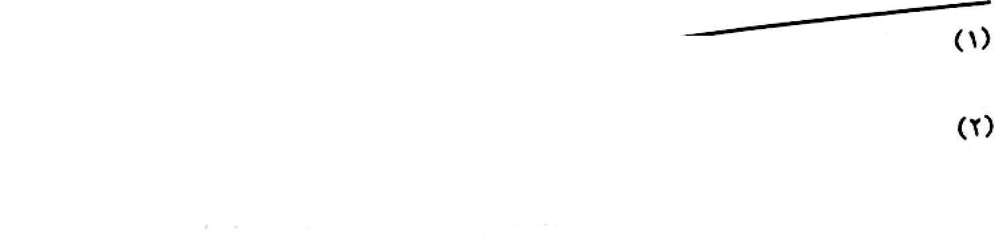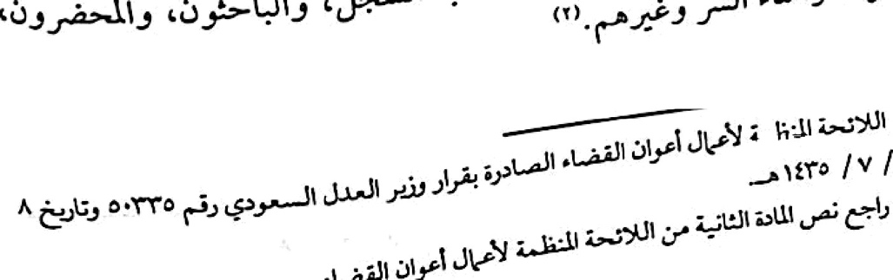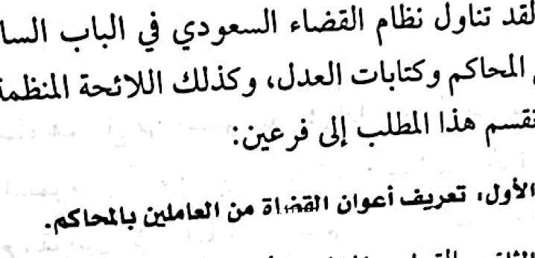



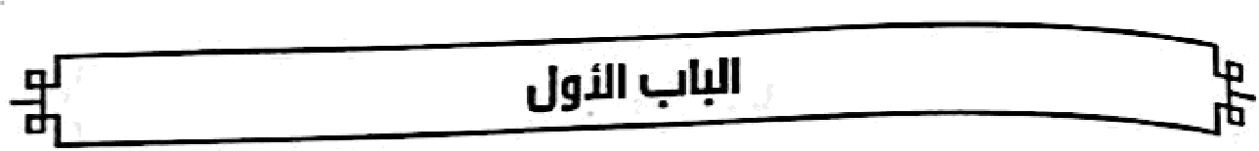



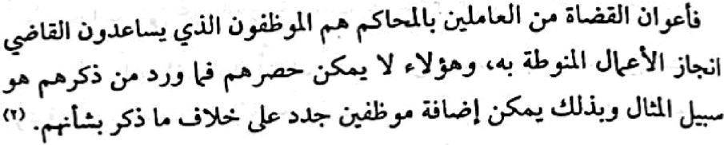

¿„ș.\ șau ¿, ,st ‹ș ,a,.›Jl „a+,• -„• :¢aaJI uI,*•1 ș\s * ‹t

##### y,. ,j+ „,«• :uj j+ „«,+oi •\xax ț\»: «u: Jț ,u\ », .î?Ai

, :t t\s?-j - ț\¥fiI Ii+”țr?-Ty 1 \ Jill =L.v, yui pt,¿ c», « Jv cw, «x« ,js ,asy ,js _, •ș«ti »-'*›

#### . »‹ Jui cw „«, ,) «x«ti „«, cșy i jșa«, .«›*?!

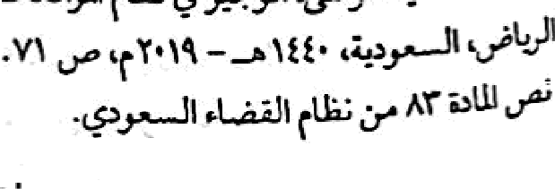

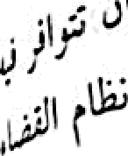

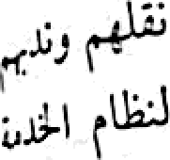

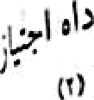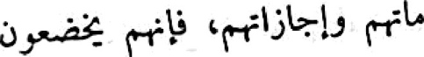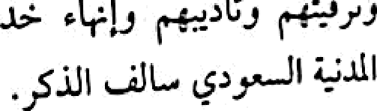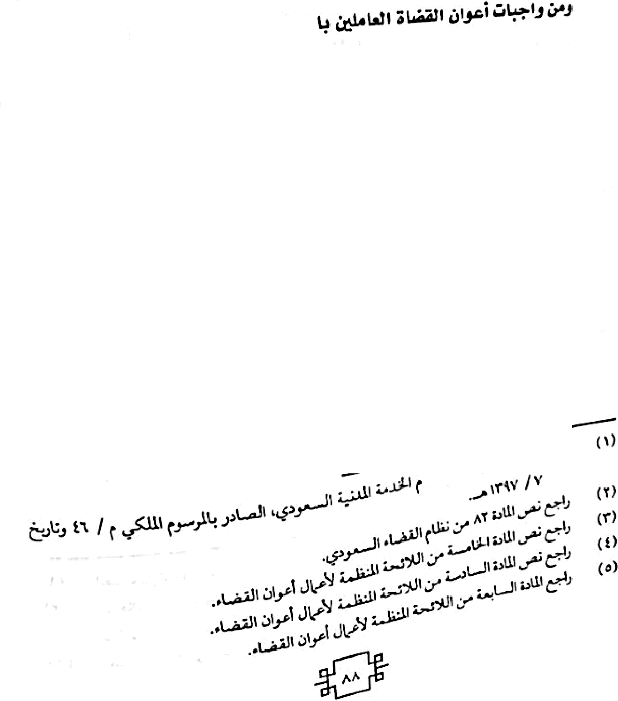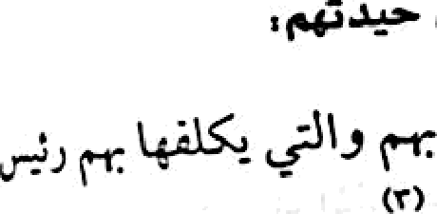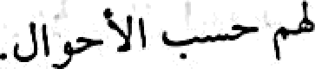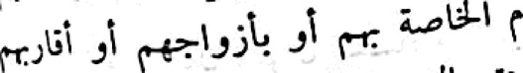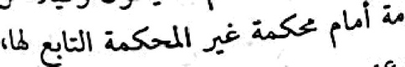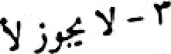



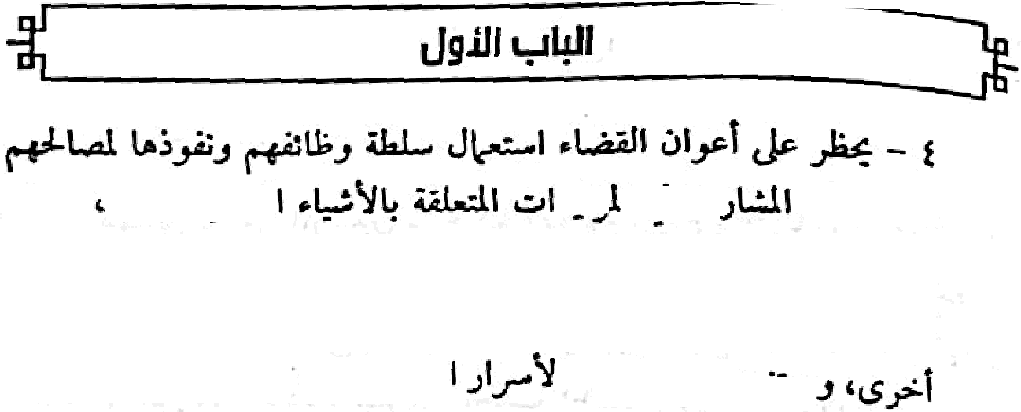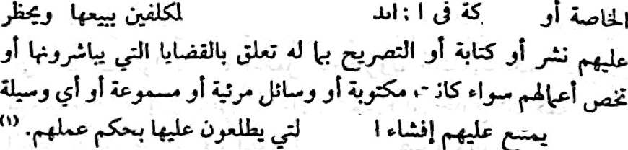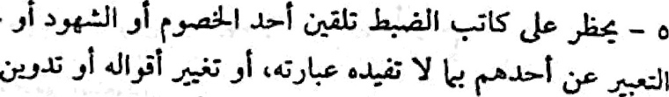

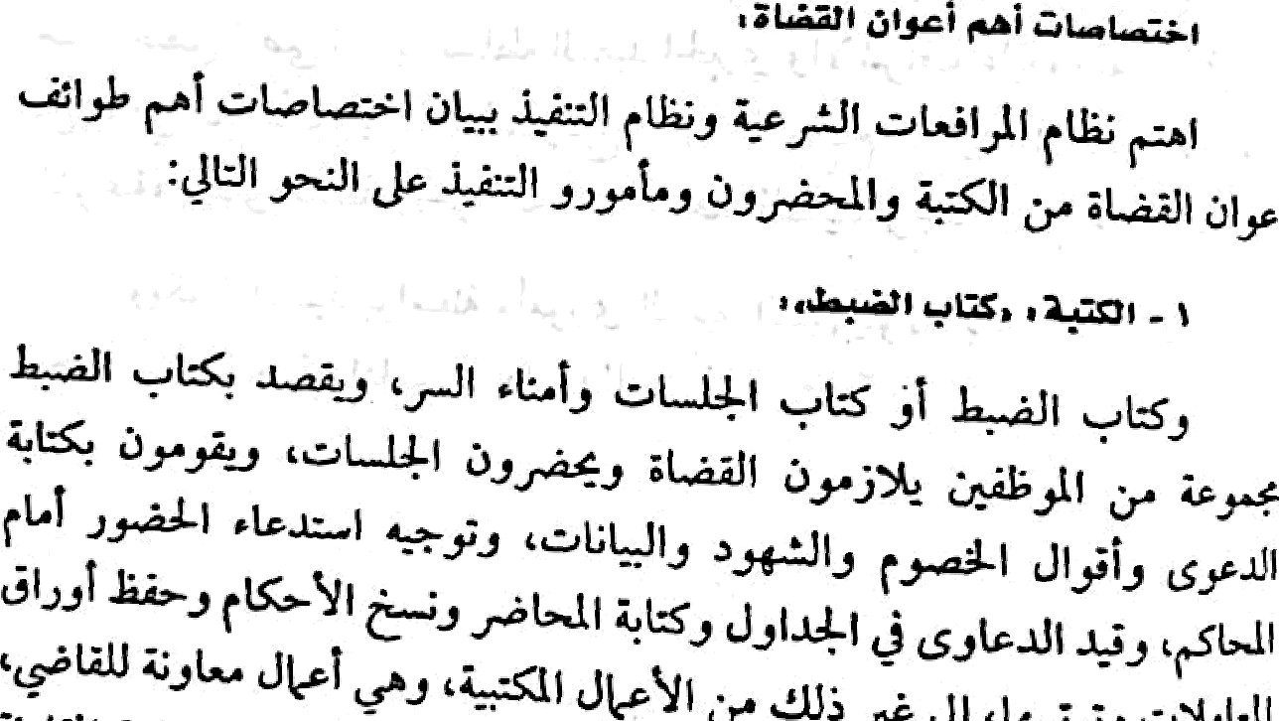

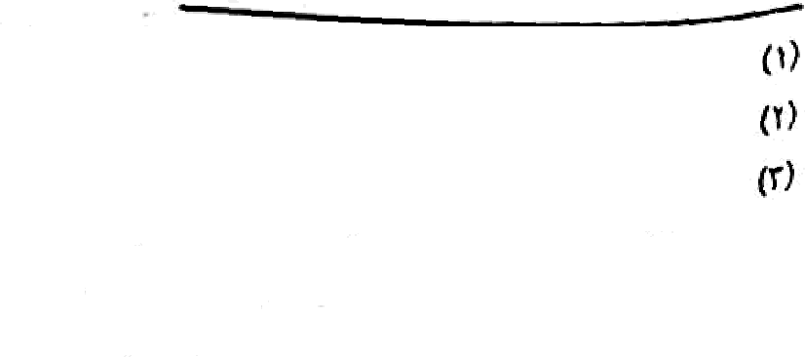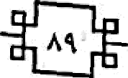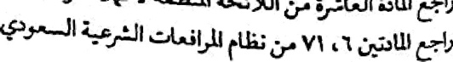

Scanned with Ca /TłScanner

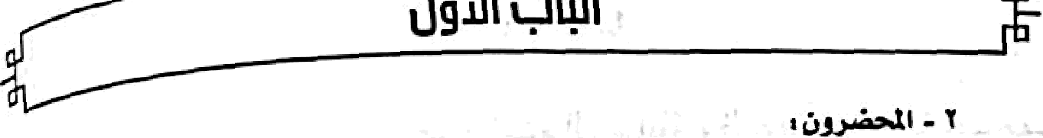

« »„‹«xti ." v» =°'*' J•

-‘-'“”’““’ ‘"’“* - i *\-*dt üls'+ =/+ J?' *-" '*“-

# J•’*”““’

-”„'’,*

.w„ -” '=m !-

,..vin•u “<'s.+ -m=x“‘'

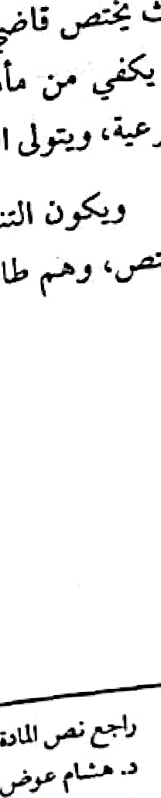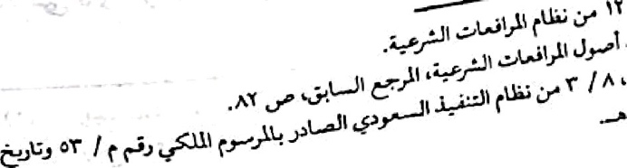

Scanned with CamScanner

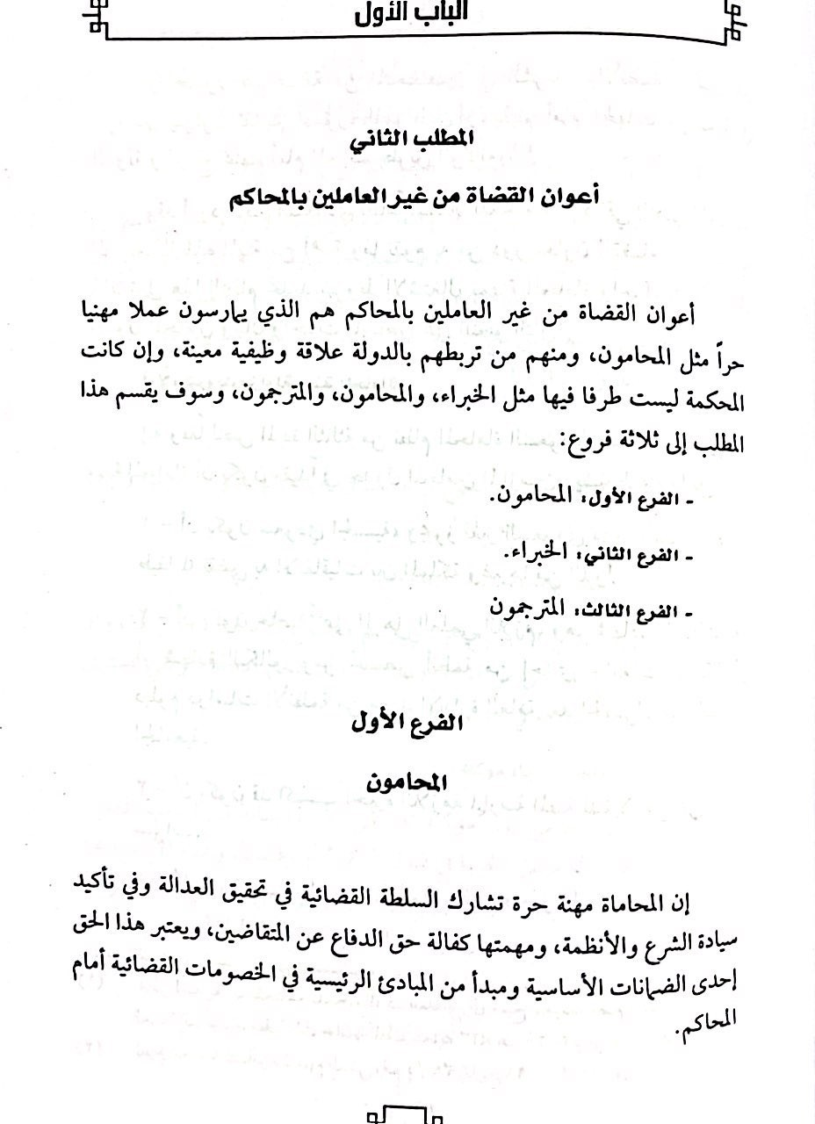



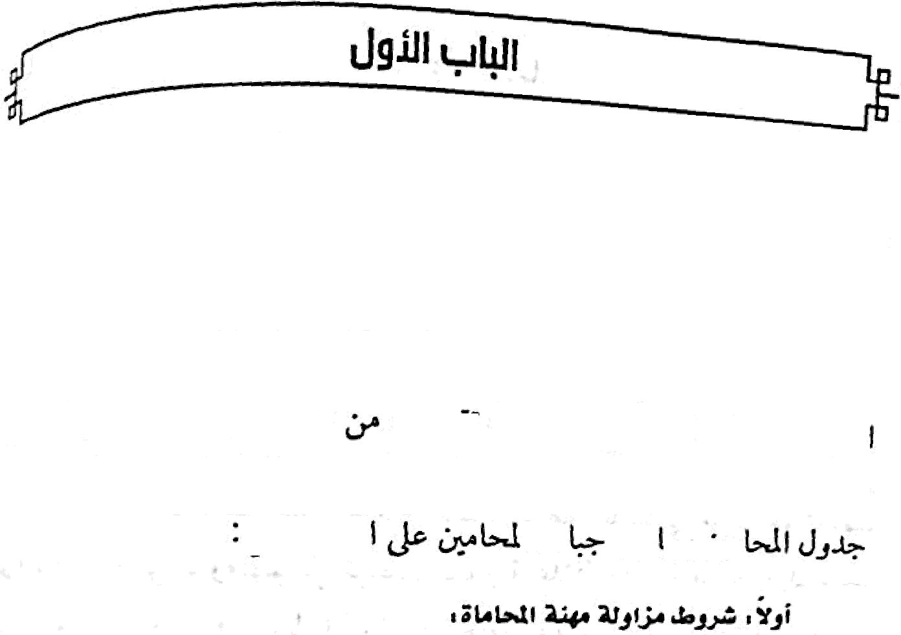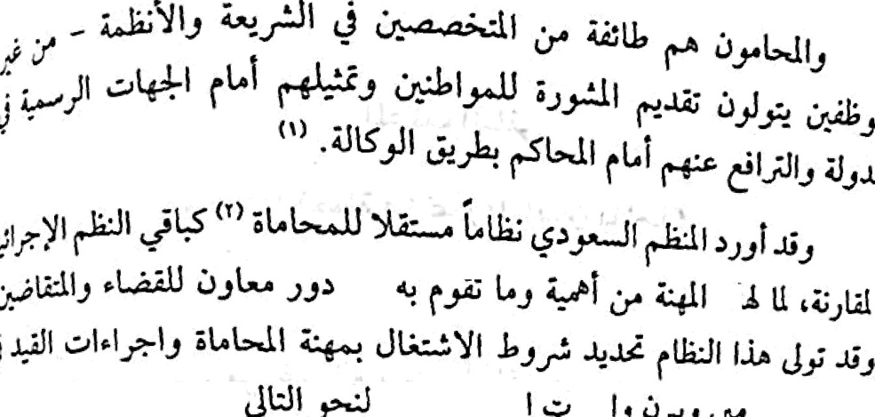

,i.‹ -=• 6>-.•. ș‹,+Ji .uc«i țæ.. „• .æai .«i„«i i-«.,.+.j

¿• = * >=‹ . ‹v , . *« J•-'= ș •1°›• **

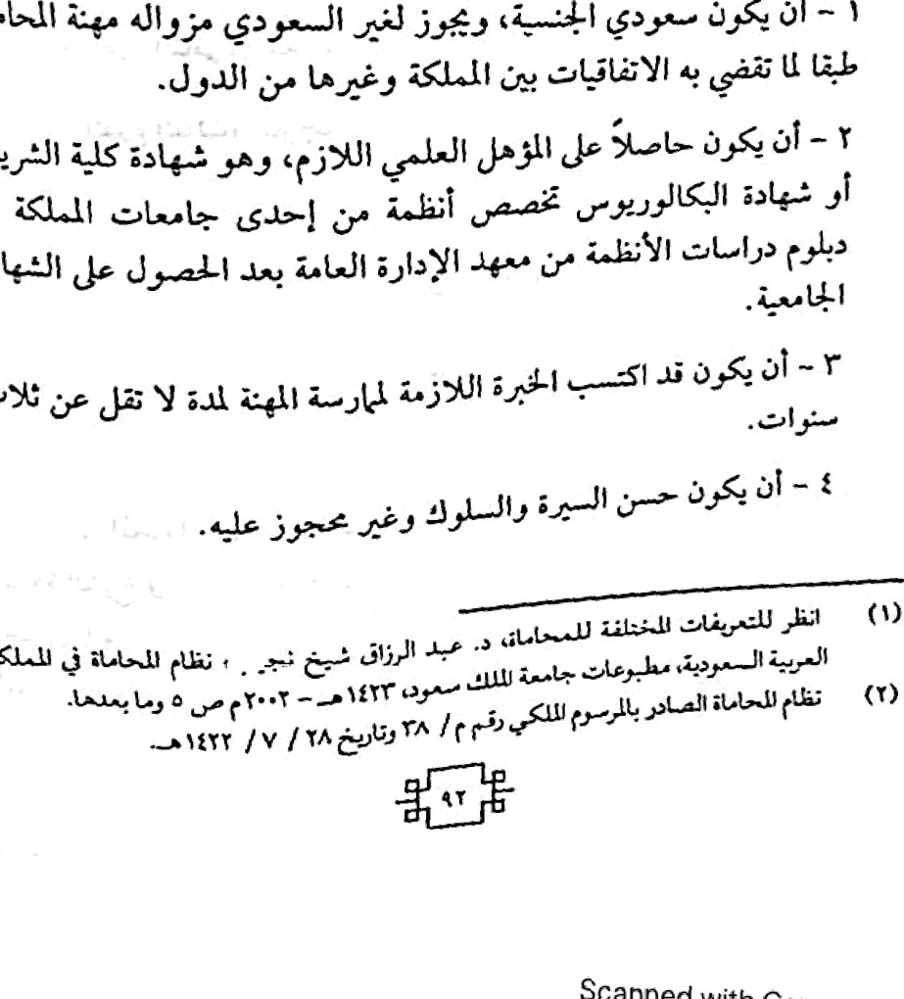



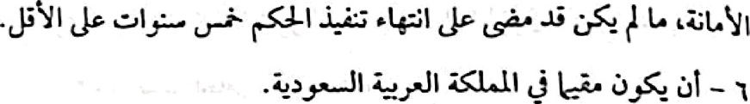

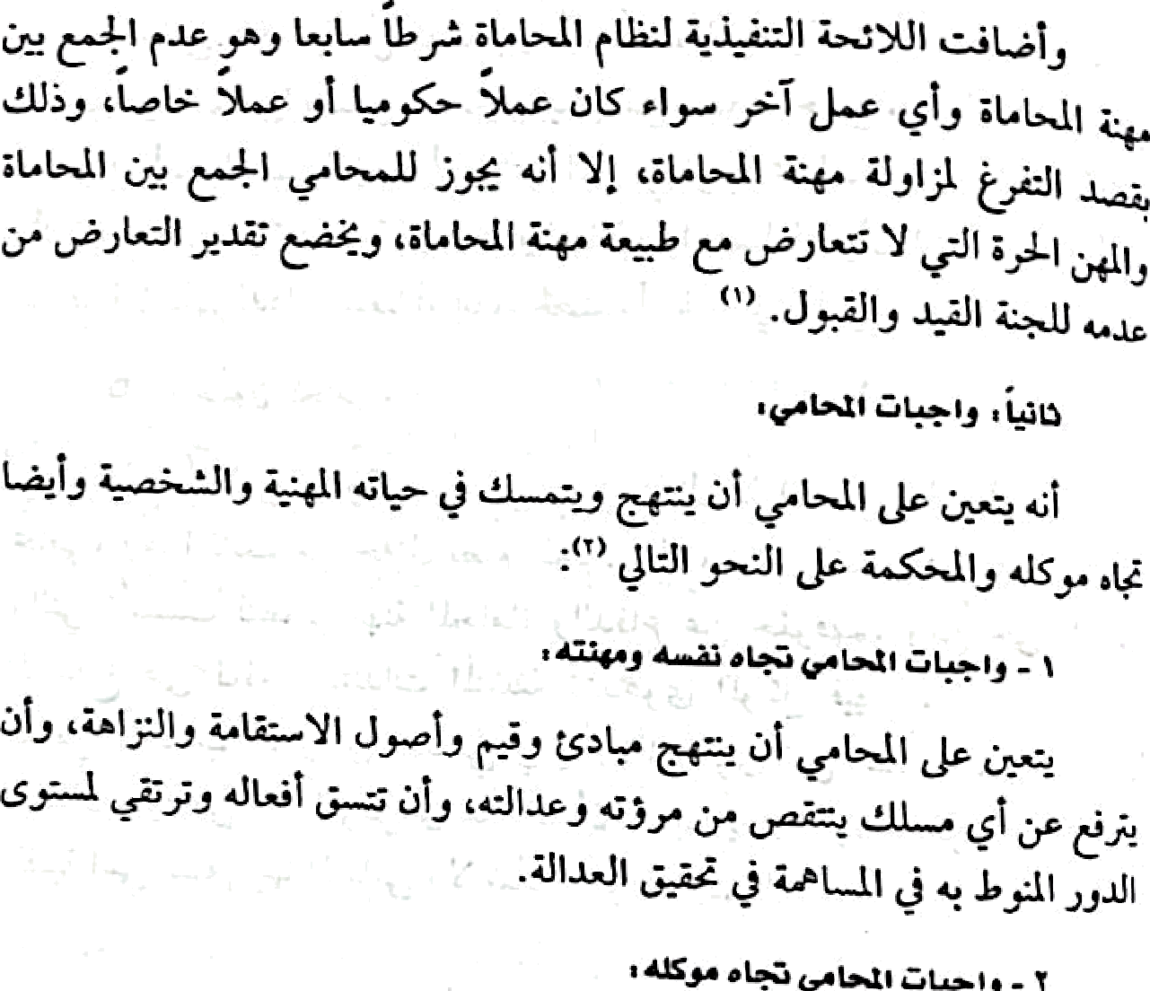

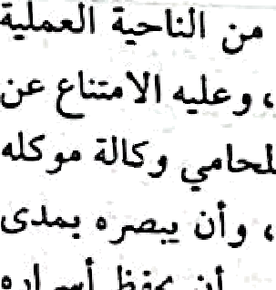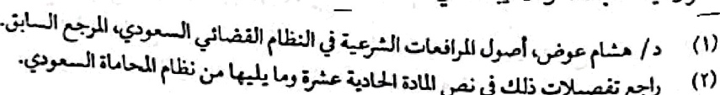

Scanned with CamScanner

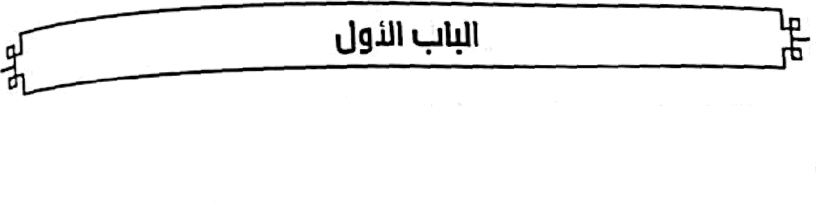

(O)

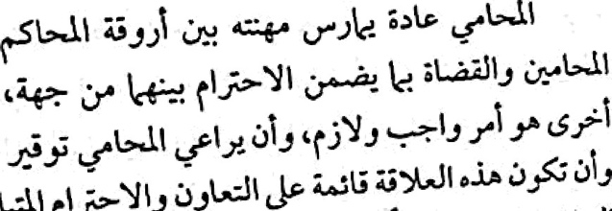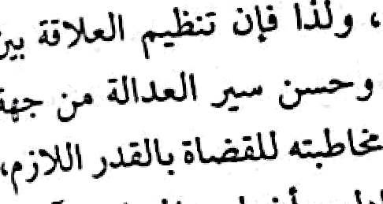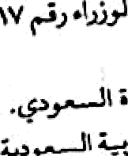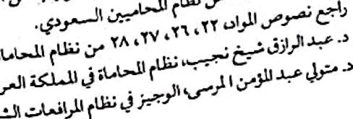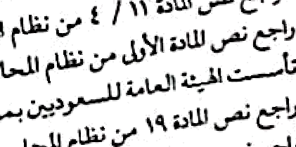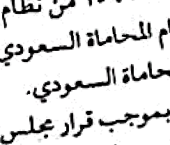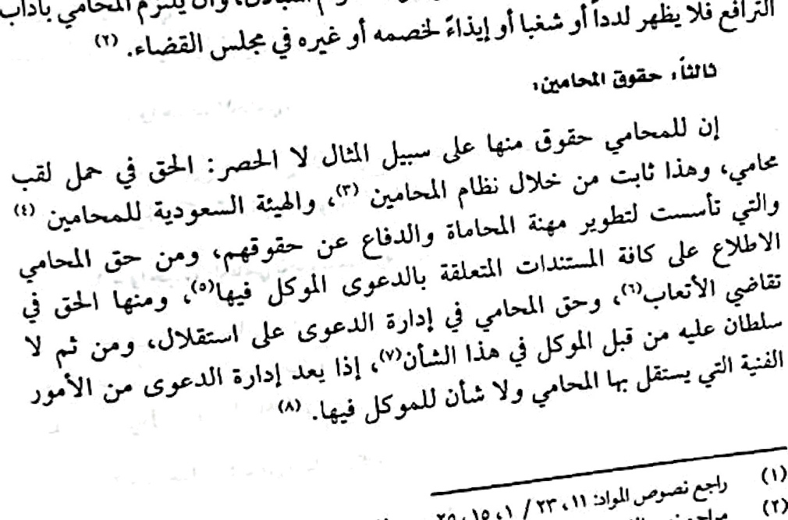

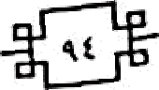

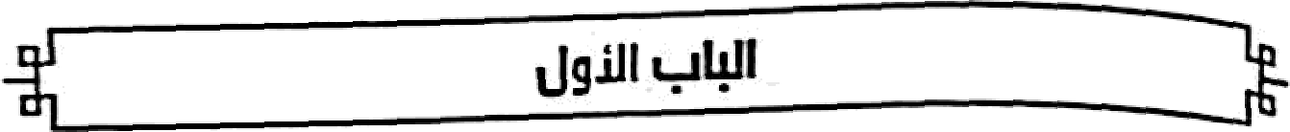

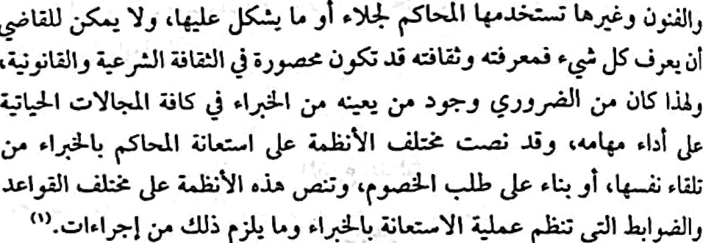







(Y)



§o

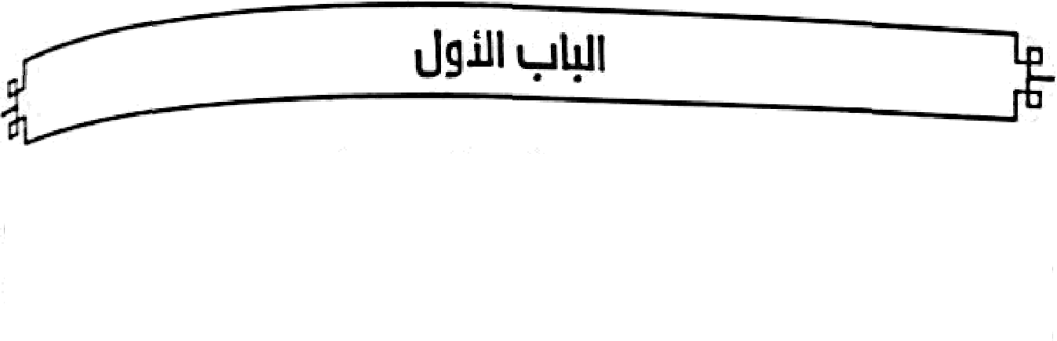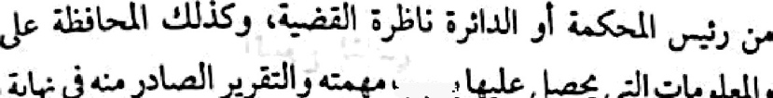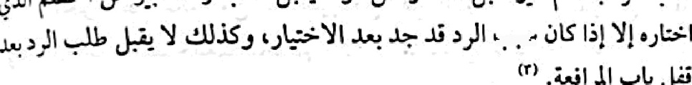





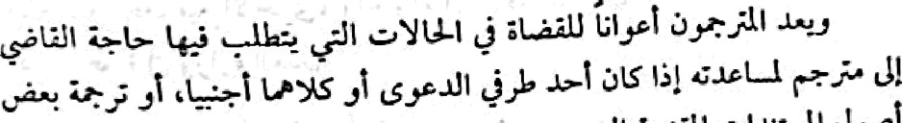



(¥)

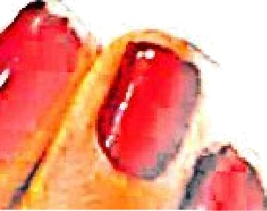

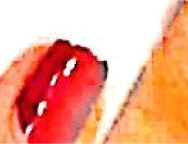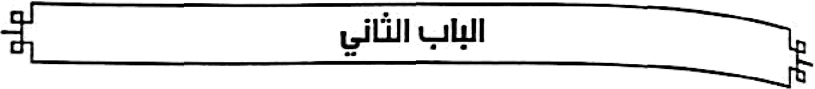



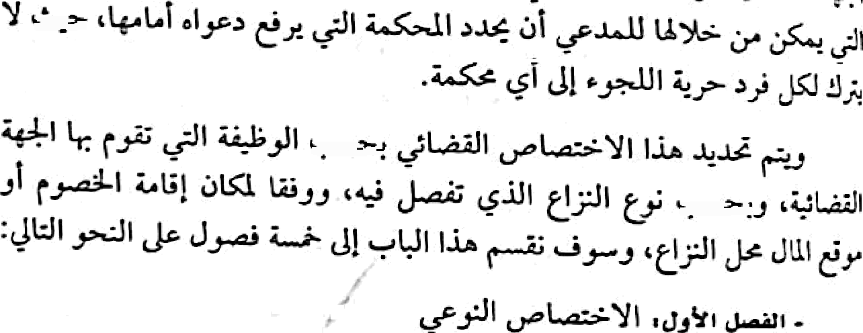

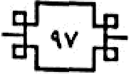





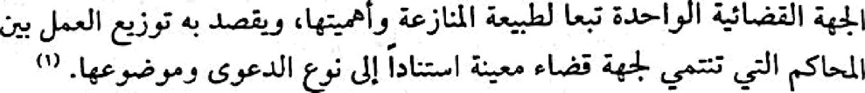





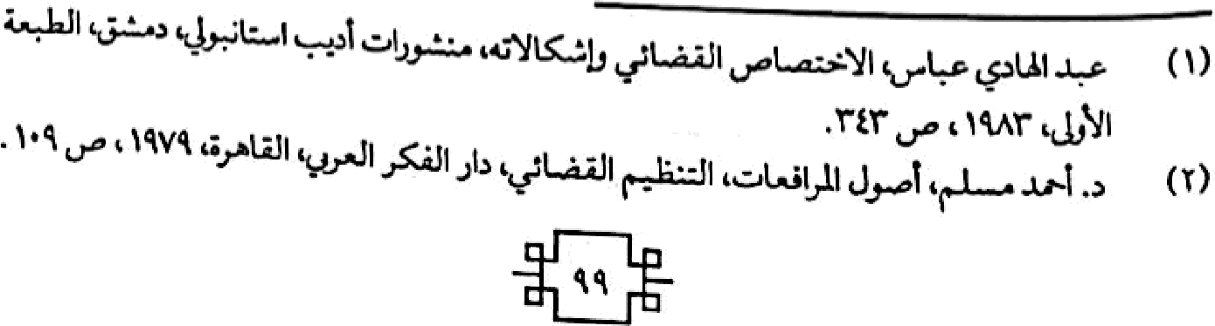



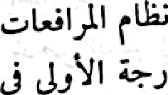

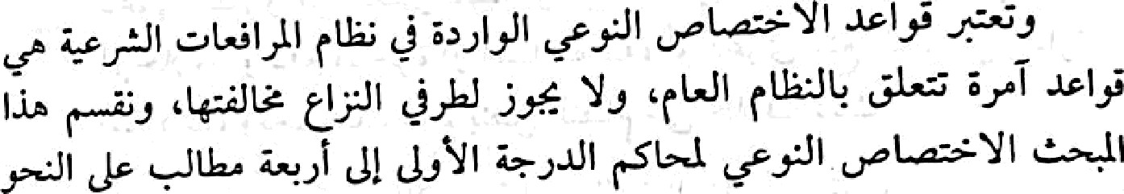



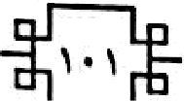

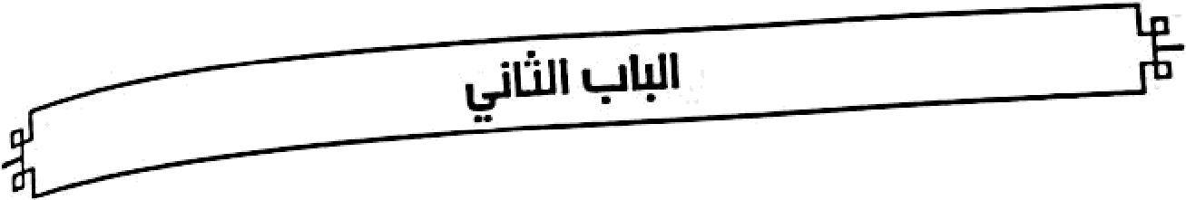

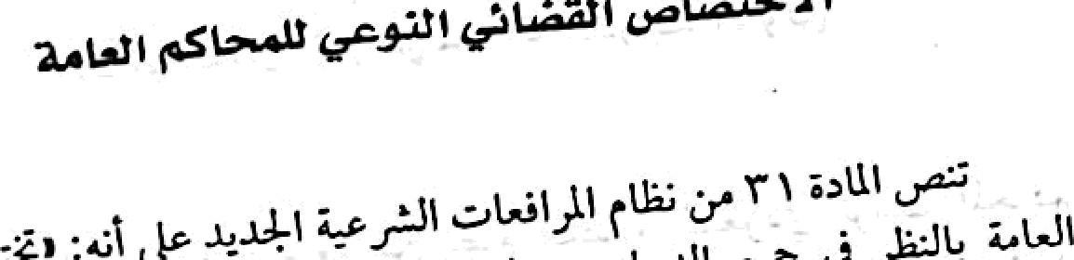

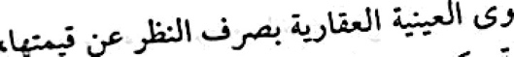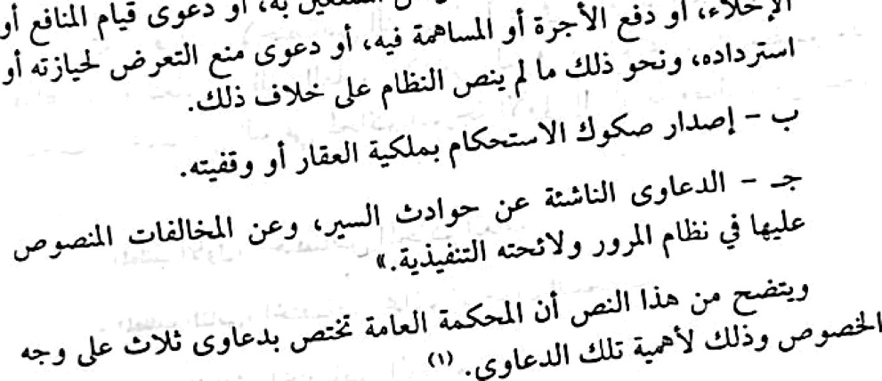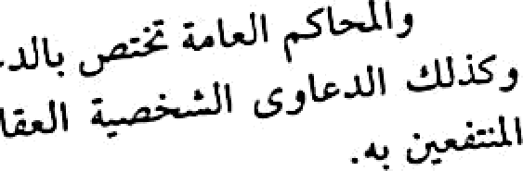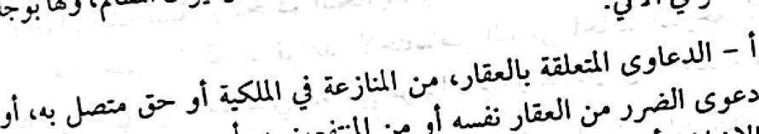

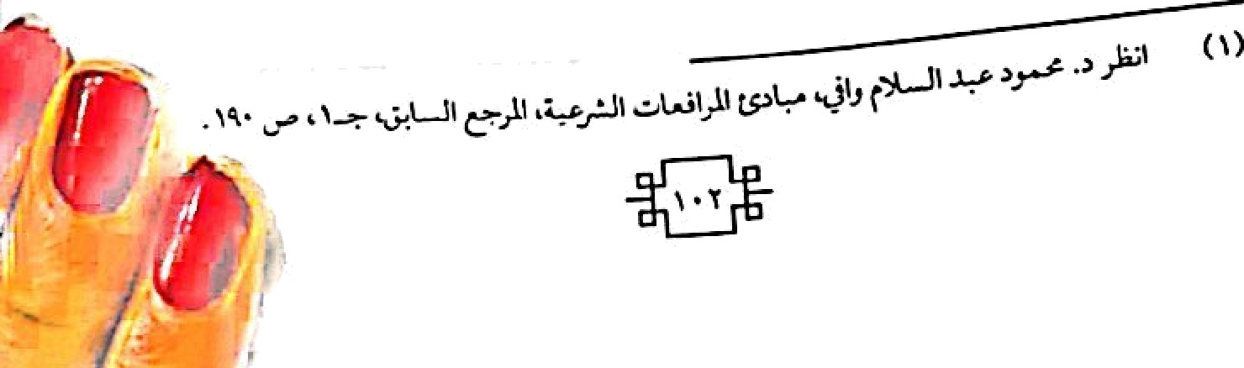

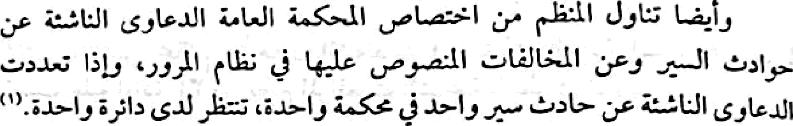

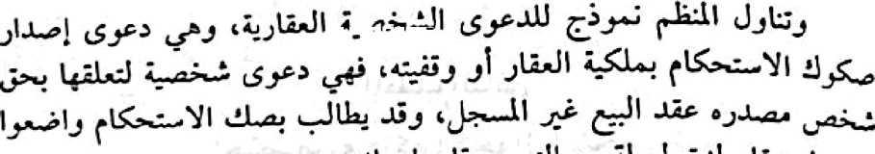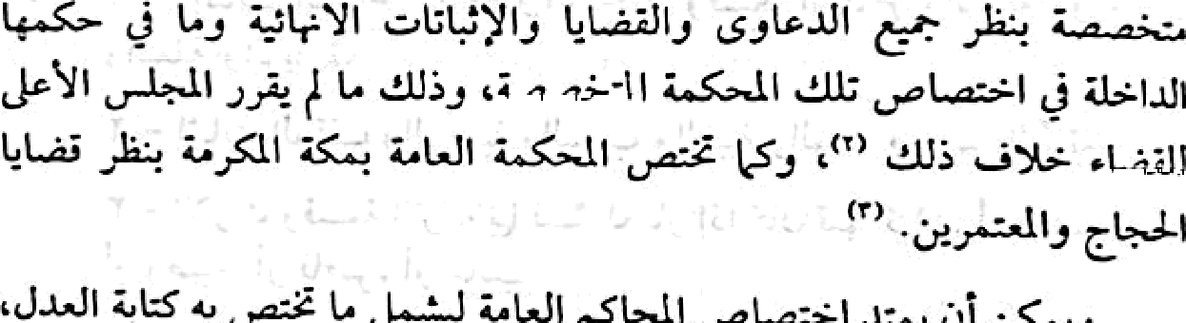

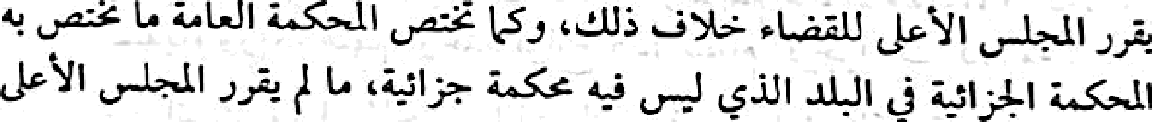

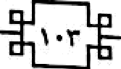



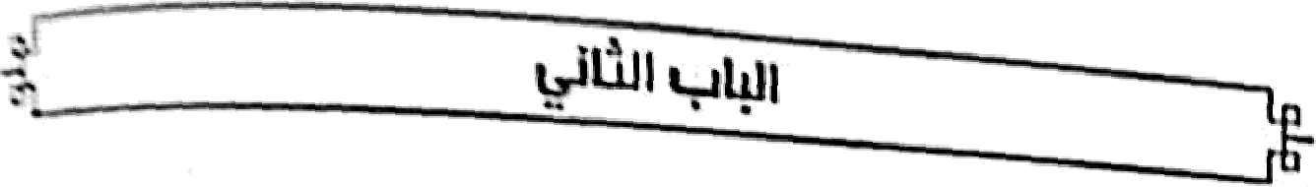



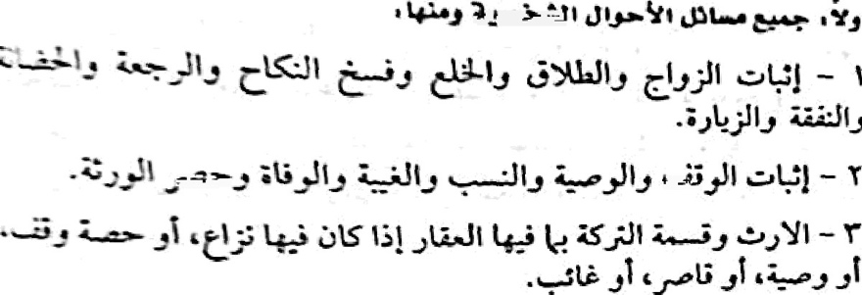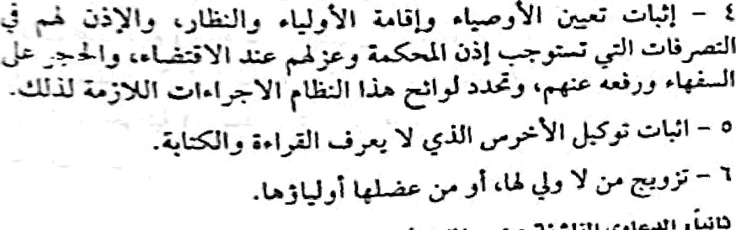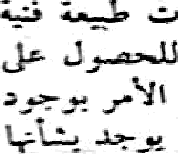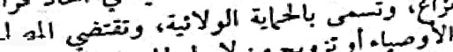





Scanned with CamScanner

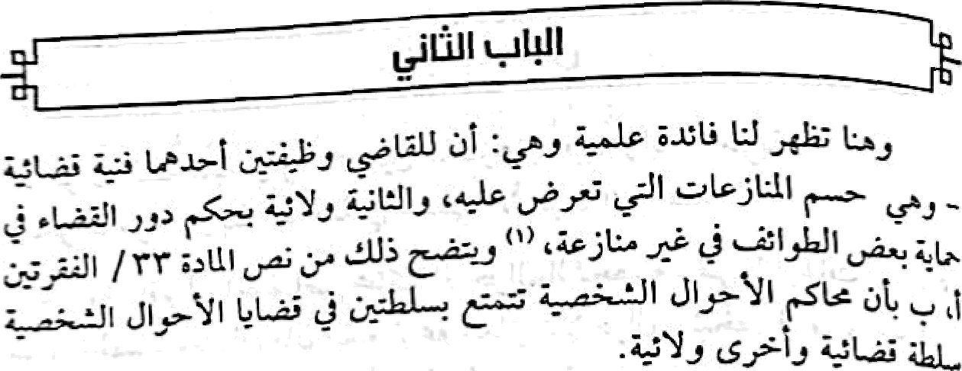

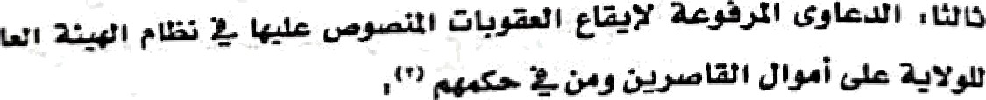

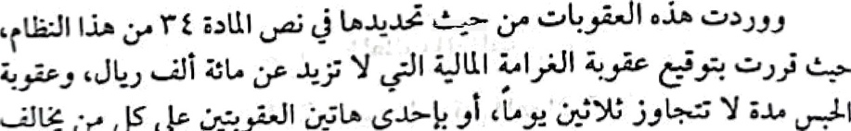



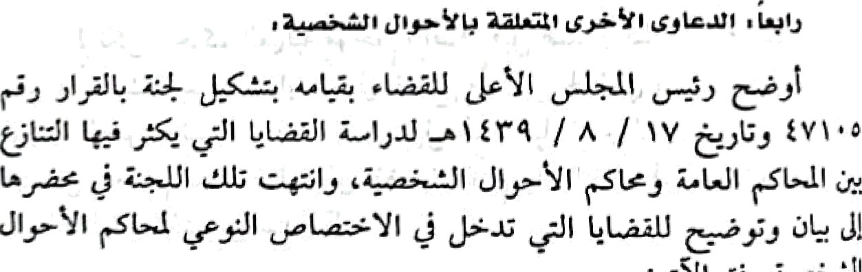

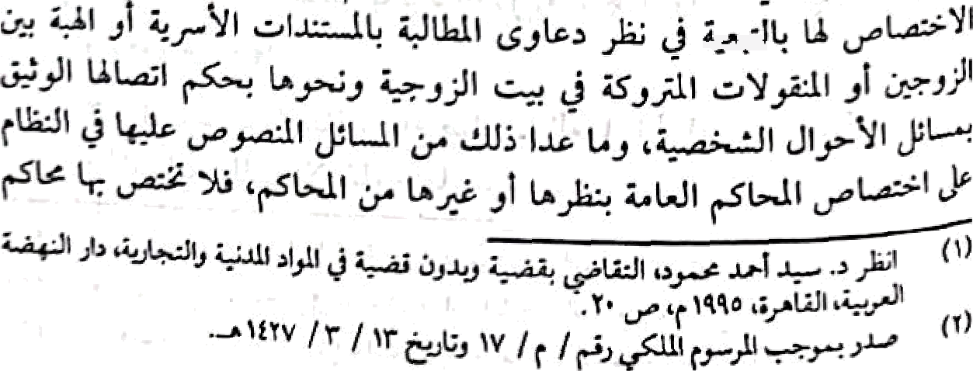



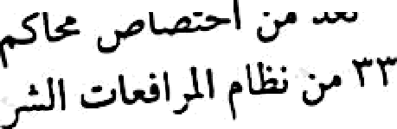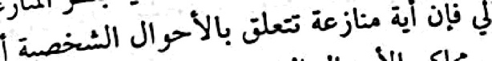

ø...».. e‹

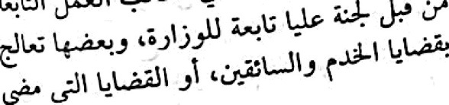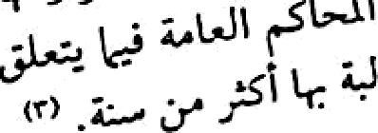

. ,.-.

.

....=

+ •“ „=

‹“> ““”* “

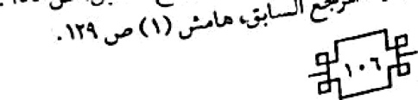

\ l ’!

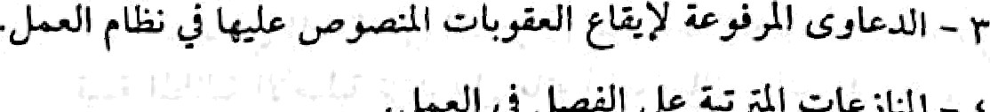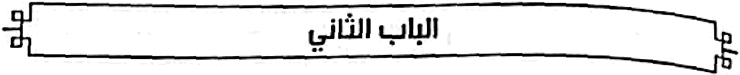

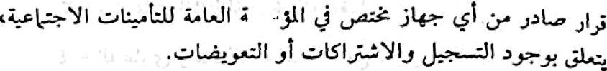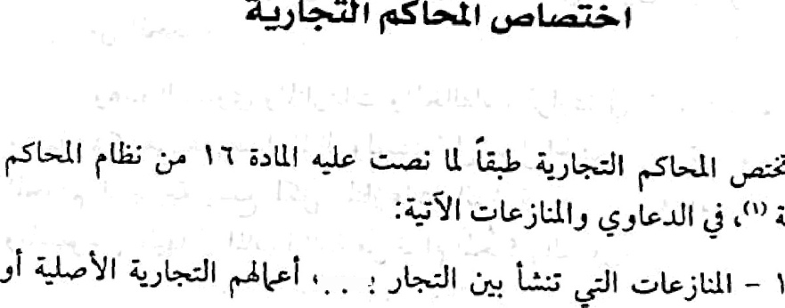

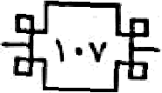

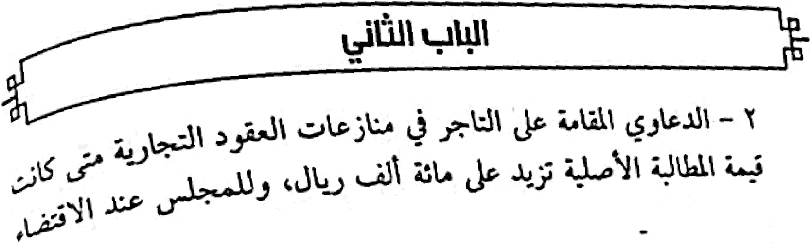

s c v ¡¡„==' «'a'»l', ș'*" '

##### ” “ w ;;;u' 'áí's°" ș'*°’ °

'-Ù ' ' ” - . *- wuL\3 z$*Ń'*

### °A*’ “ “ ” “"’ “ . . ” »‹i -

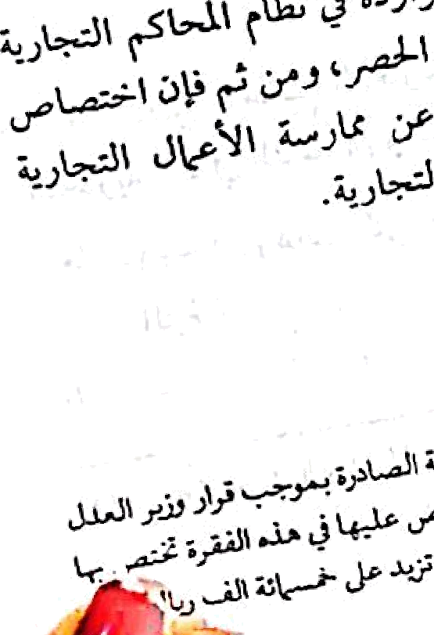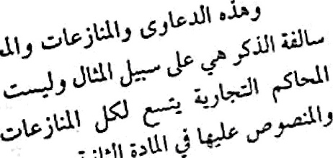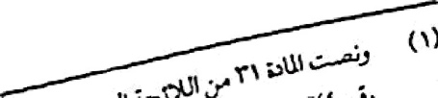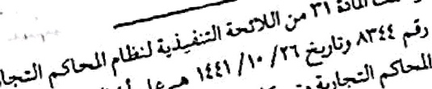

gq ã Ę'ïn ed wlt n C a fT\S C čž FÏFÏer



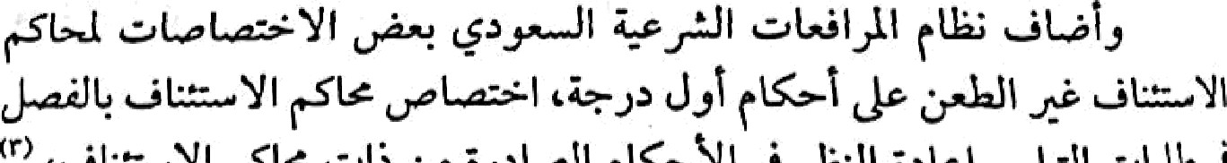

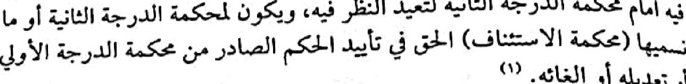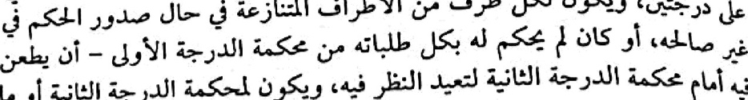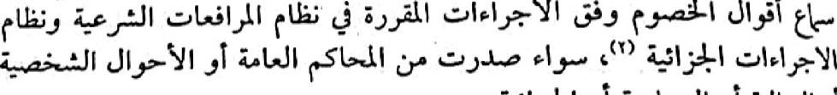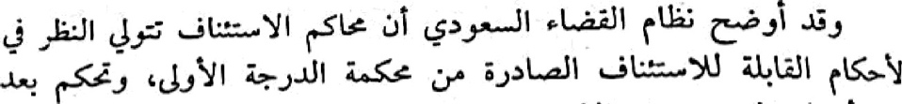

Scanned with CamScanner

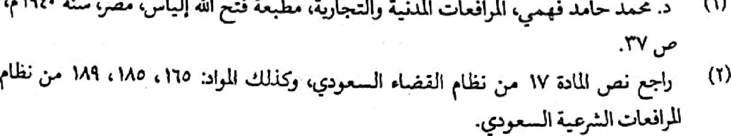

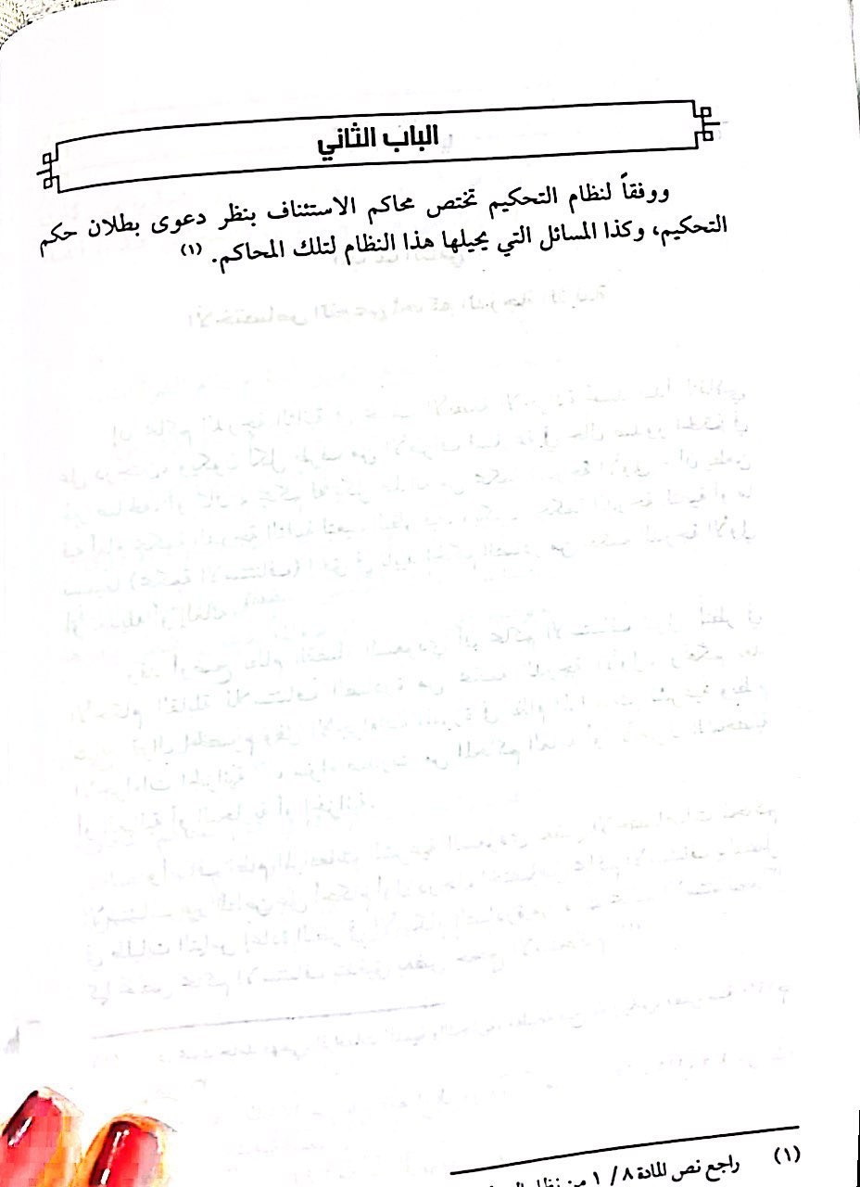





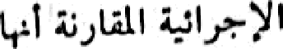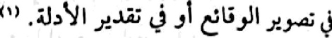

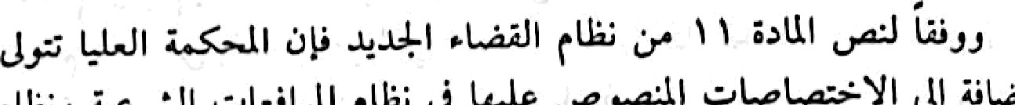

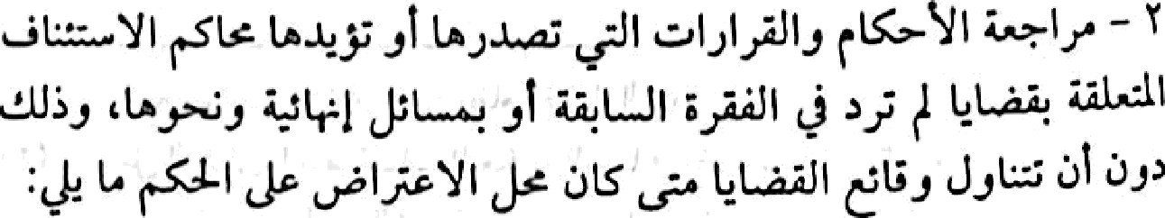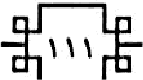



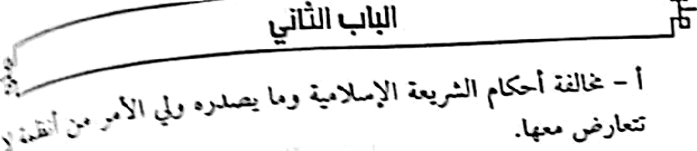

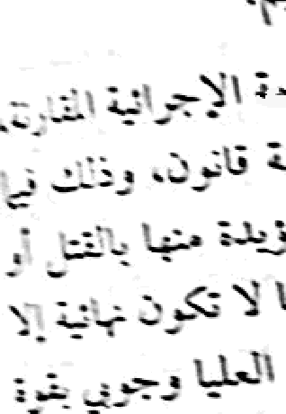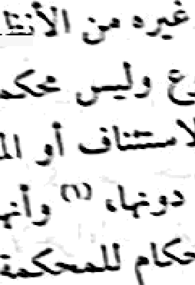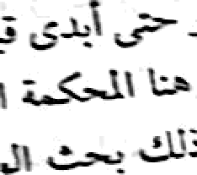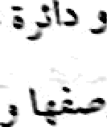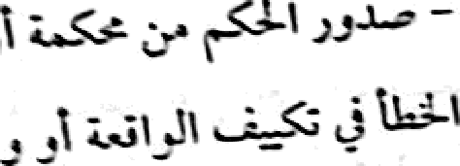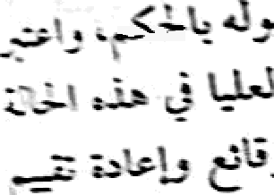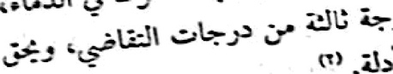

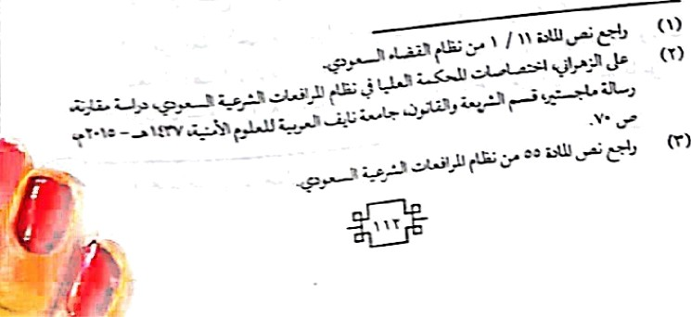

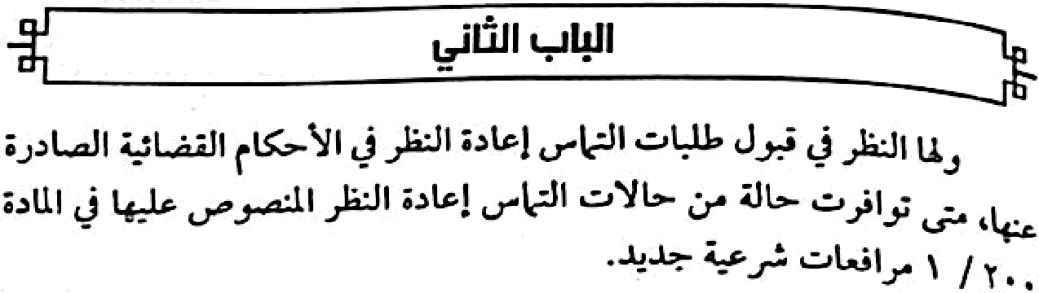

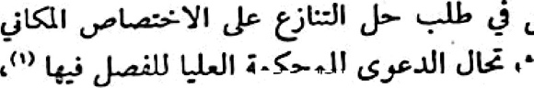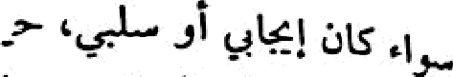

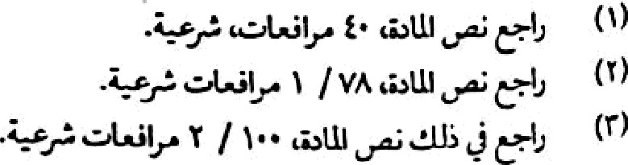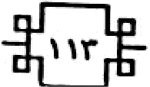

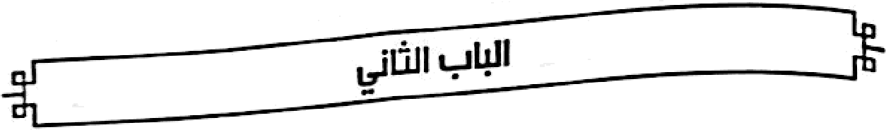



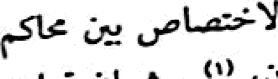

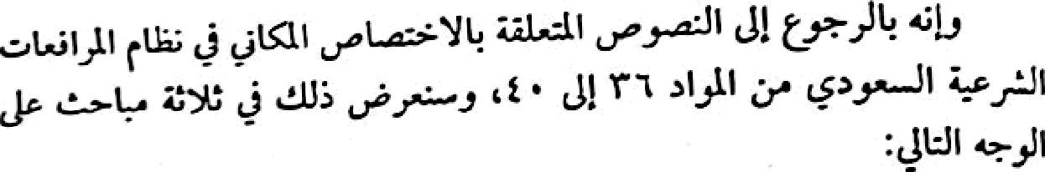





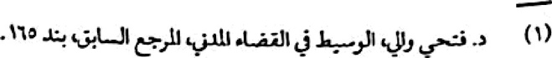



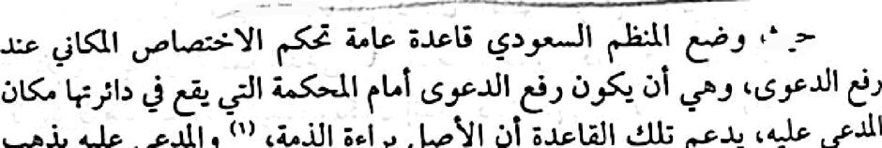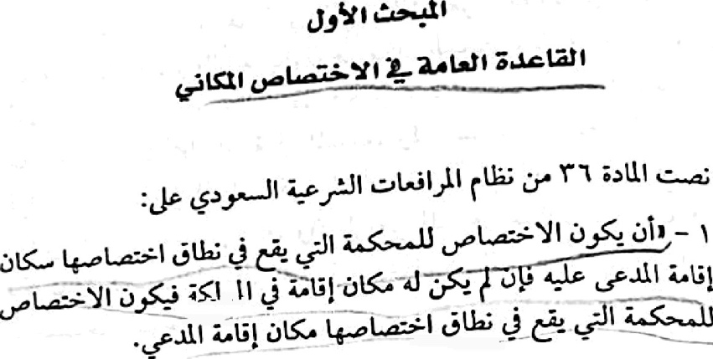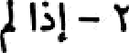

="i y-'°"'*'-°' ü"" "^

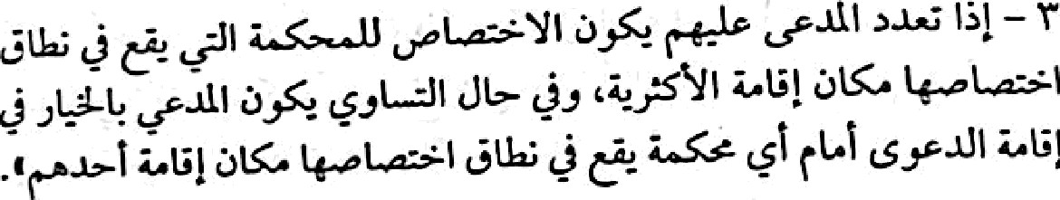

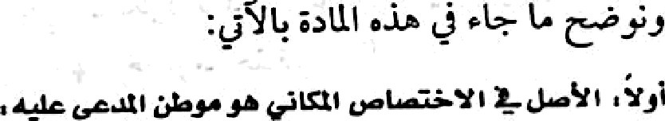

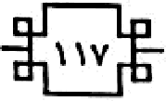

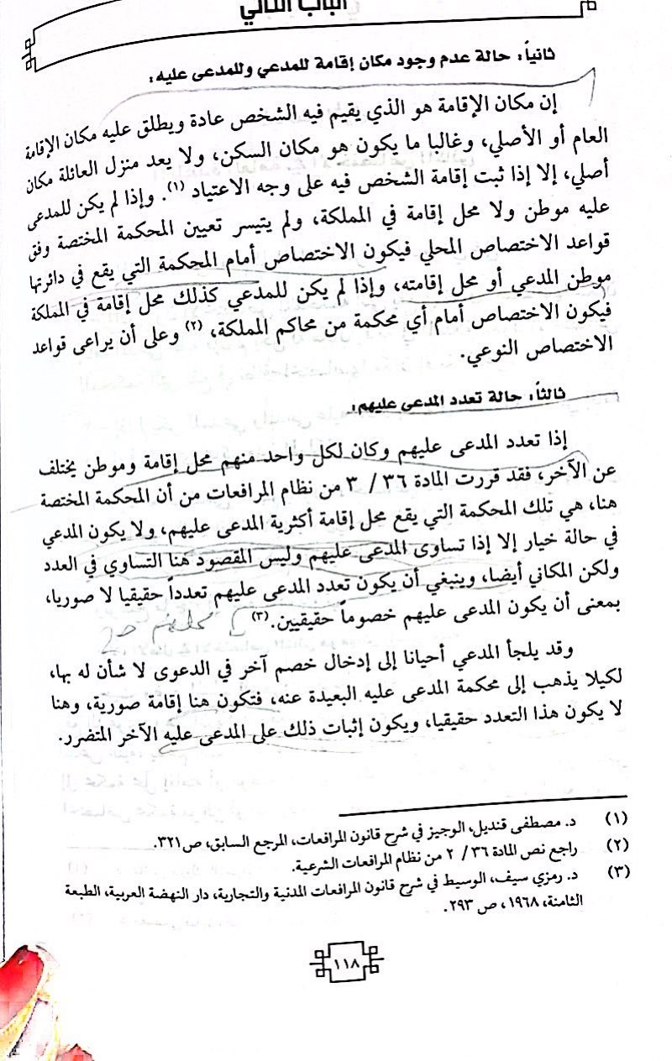



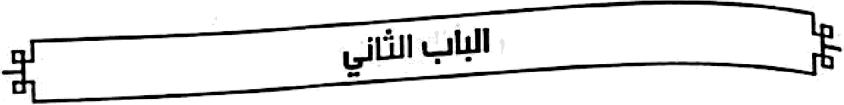

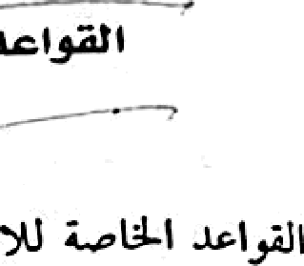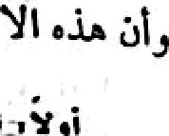

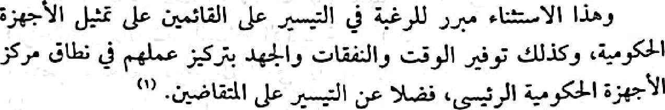

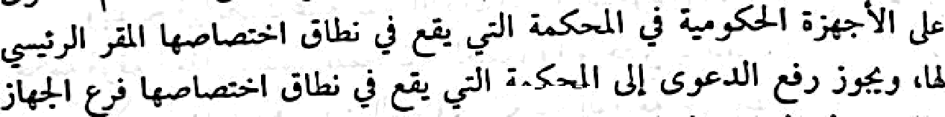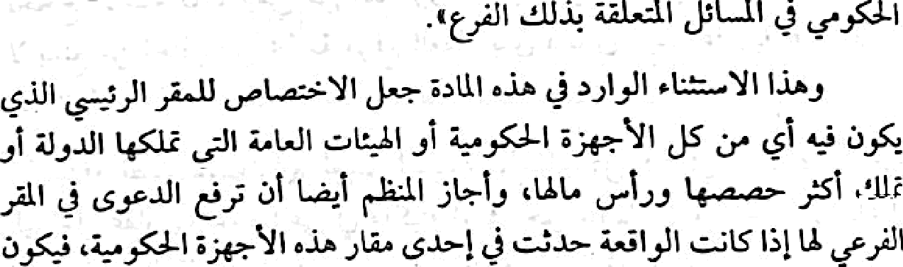





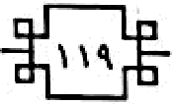

Scanned with CamScanner

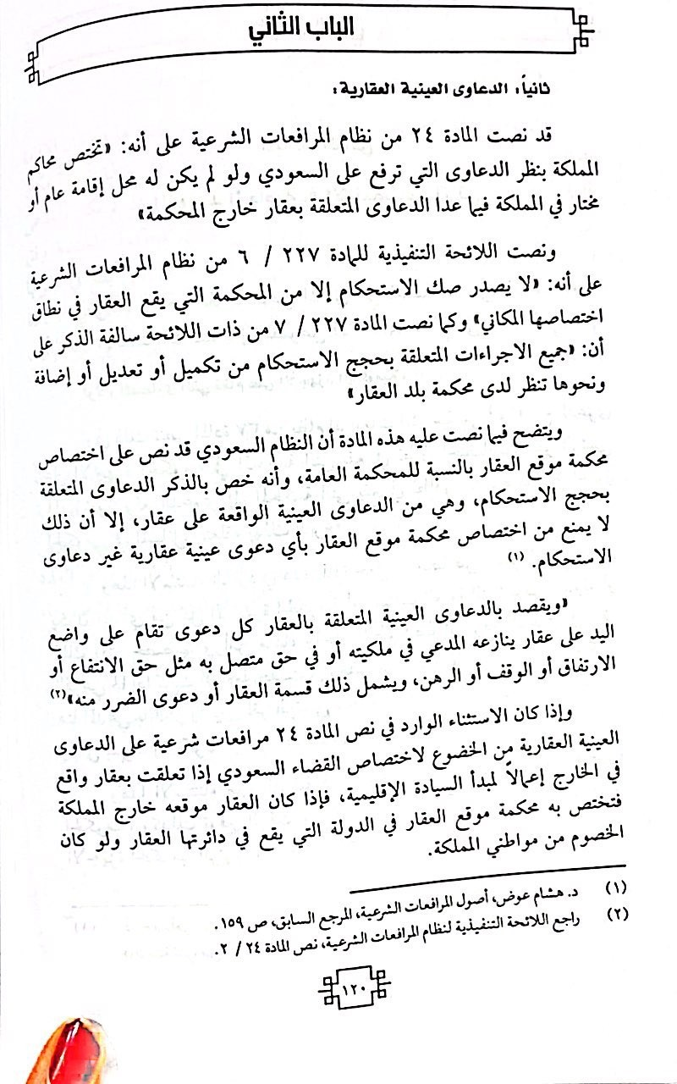



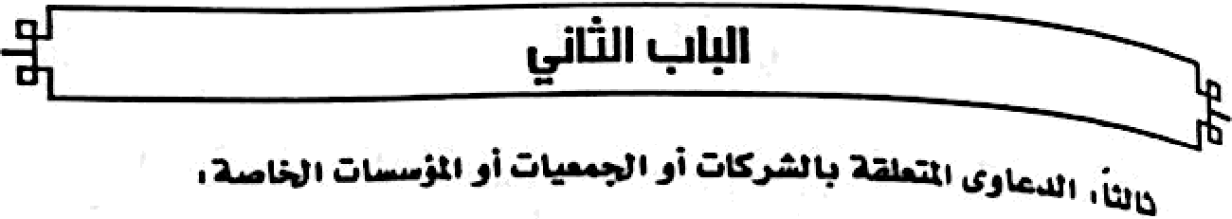

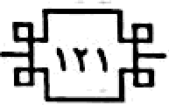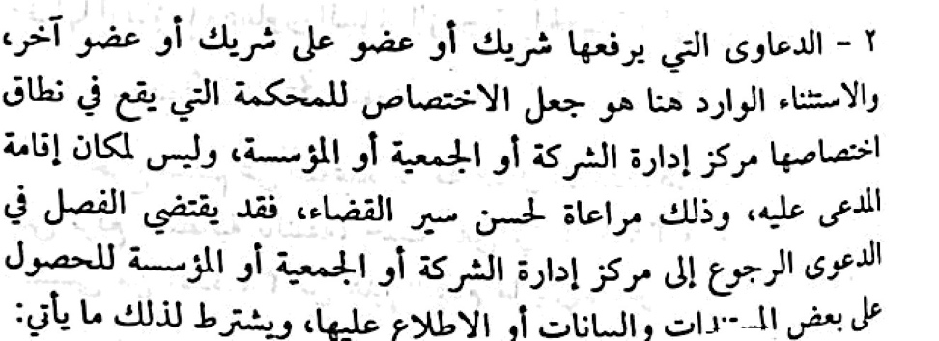

Scanned with CamScanner

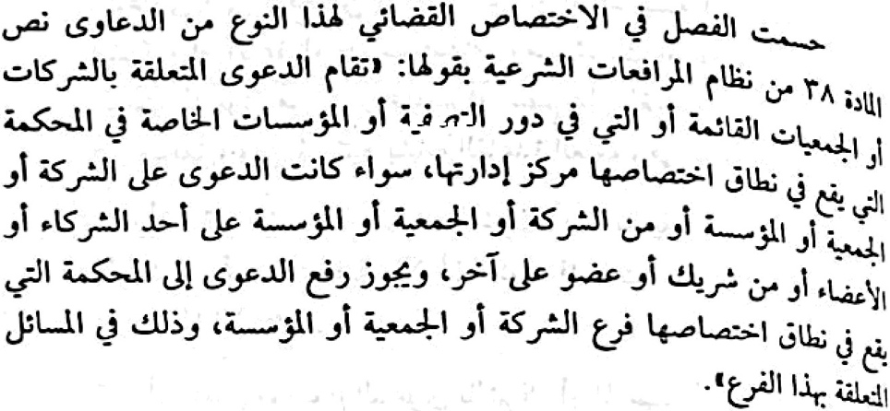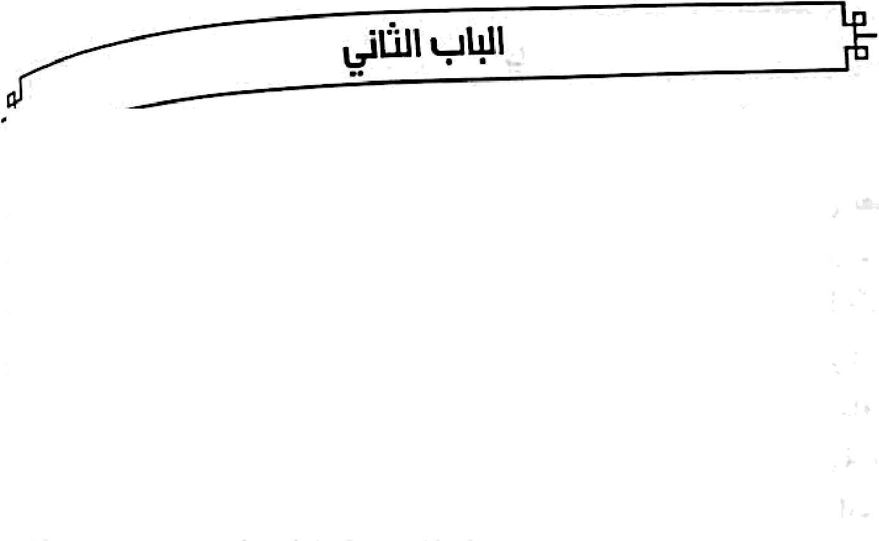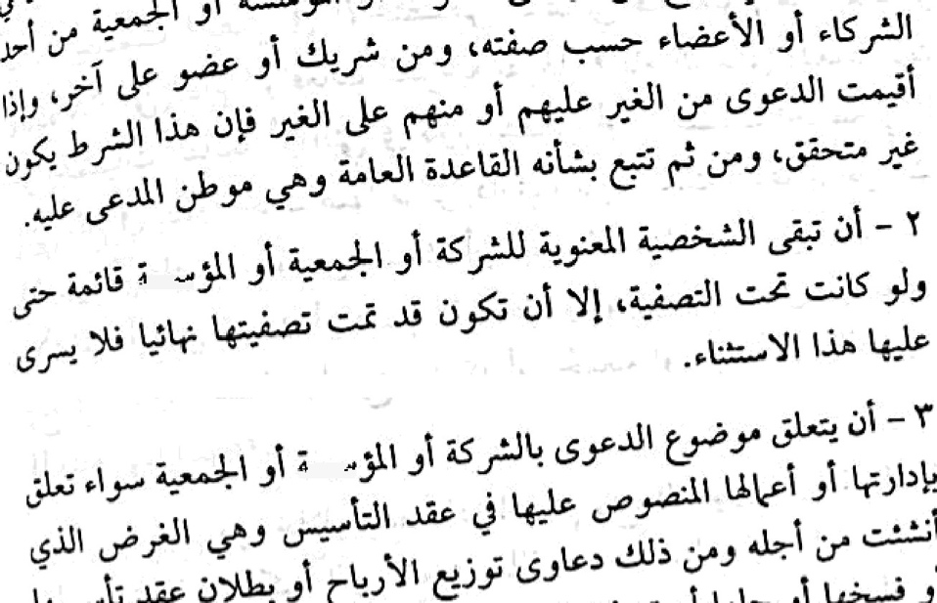

/“' "*

..

,.., i» m=•* <•*-' + •"—'

. I is • i

\

'? .ia' *r'•*'

# , ”g;,\>yi =i¥ *•\‹ '^’>" ñ'**’ ,) ¿,y ,\.°•\

» - x,=‹› *•==, ° *** ‹.› J, xi l«° «?• .›*"

, „, v.>«•• ' -’°

› «x: ”" *’‹°*



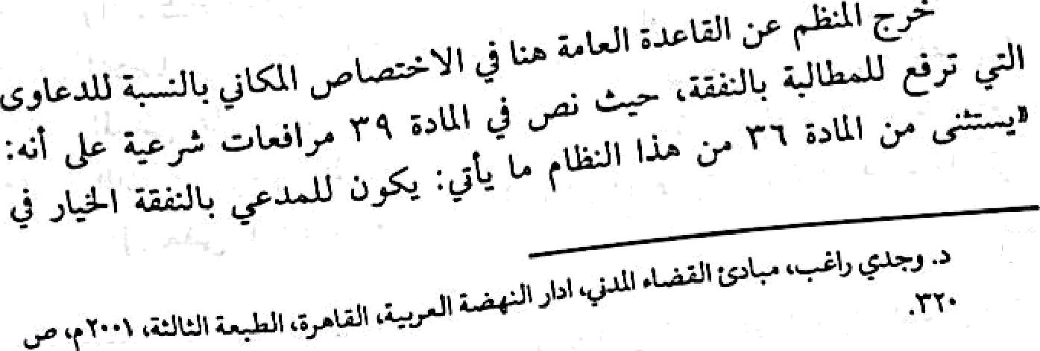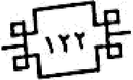

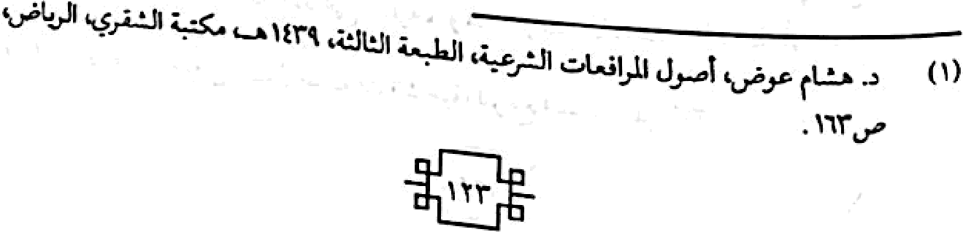

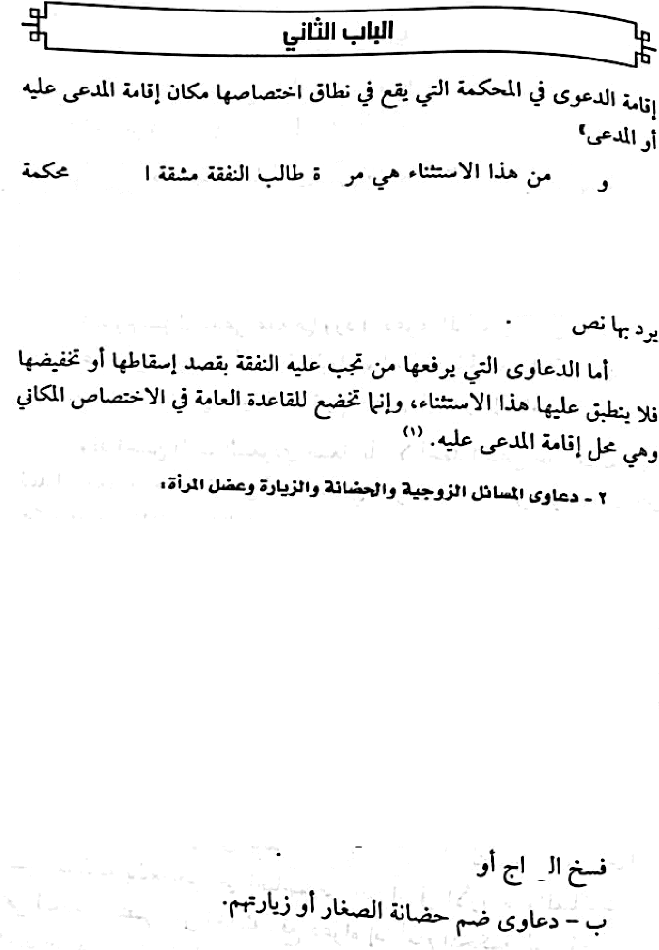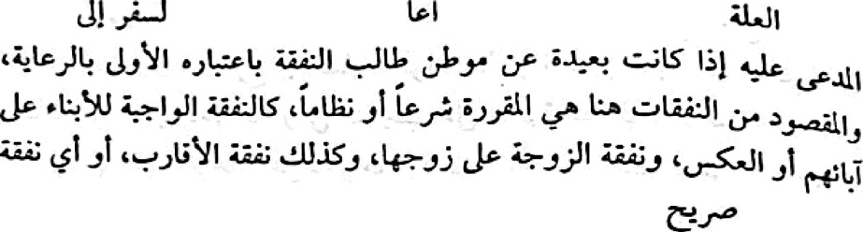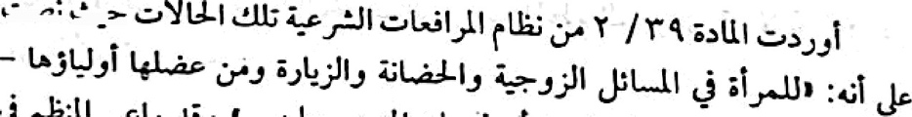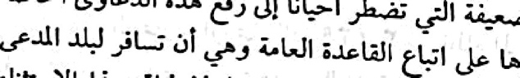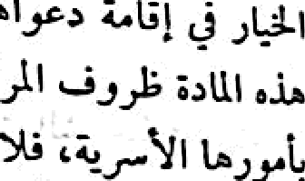

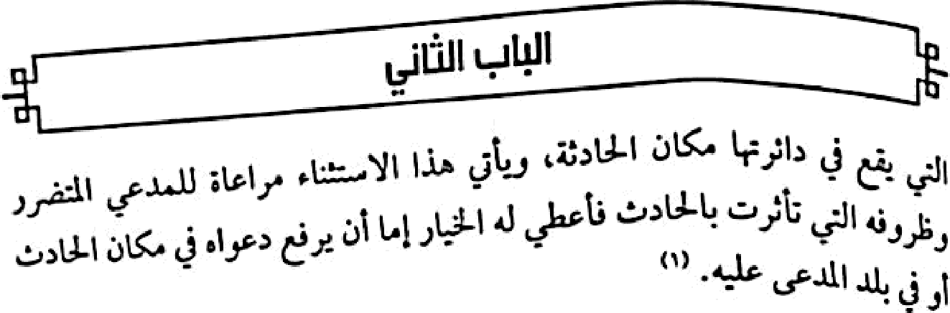





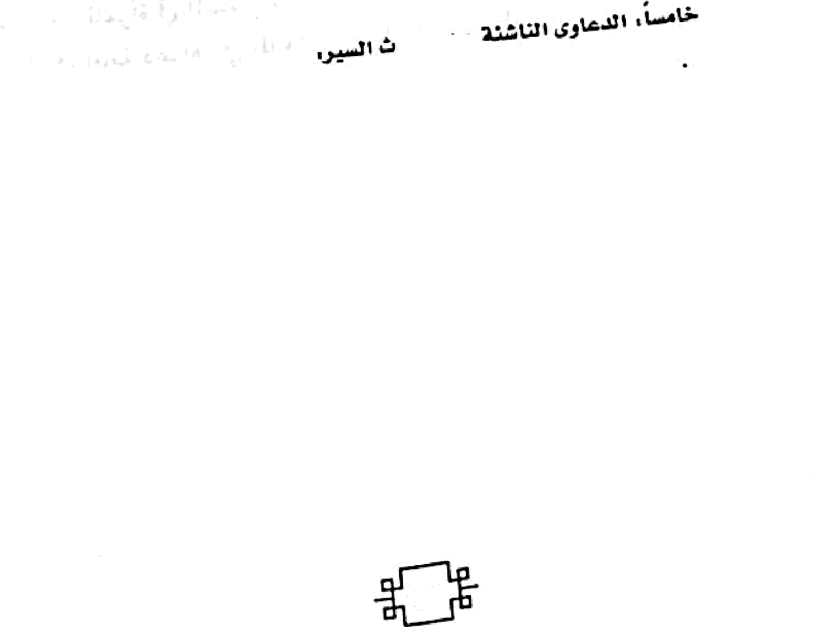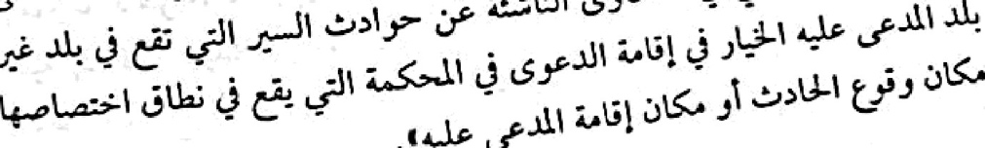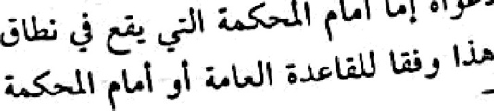

;Tt

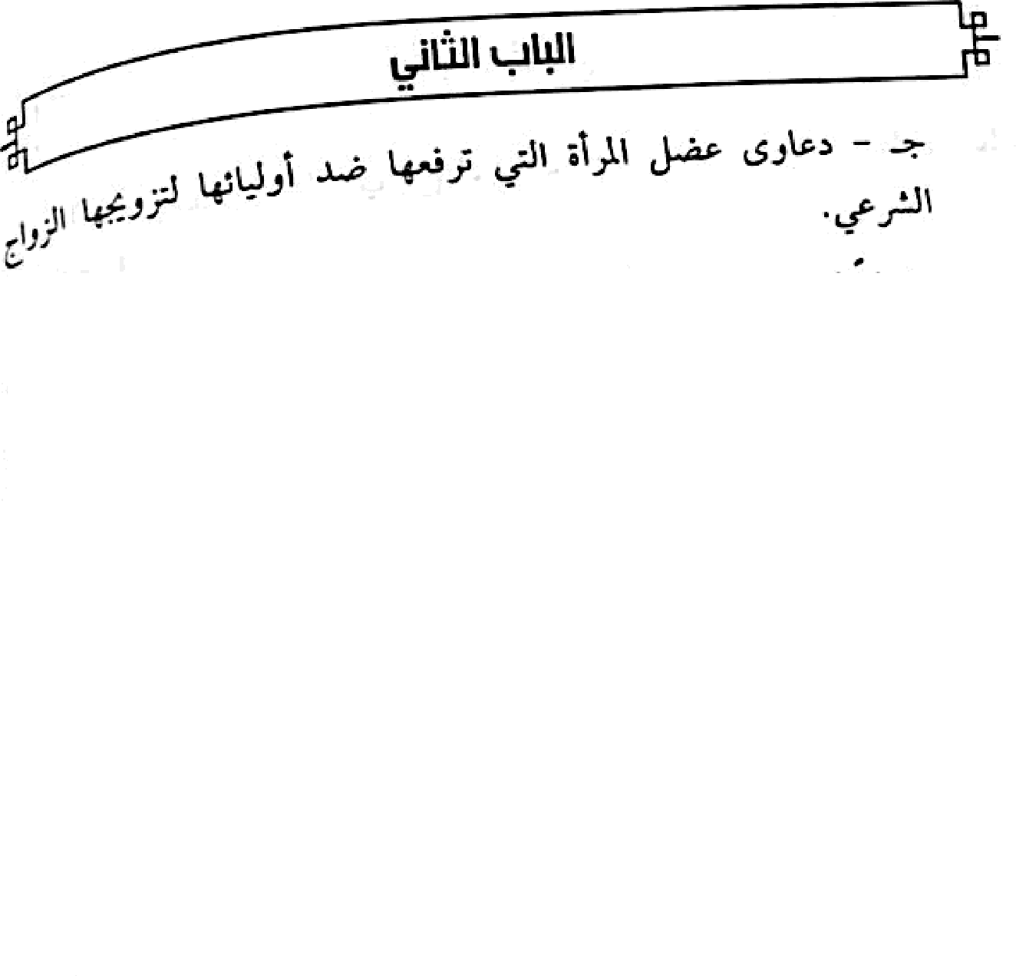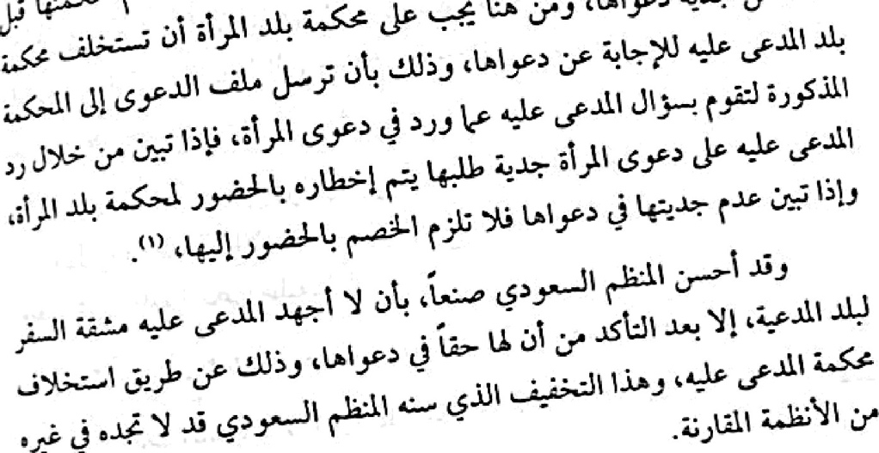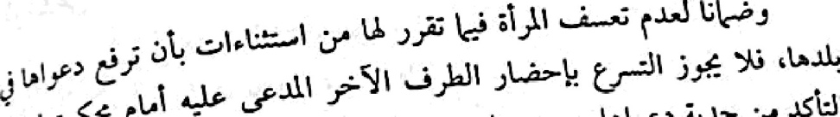



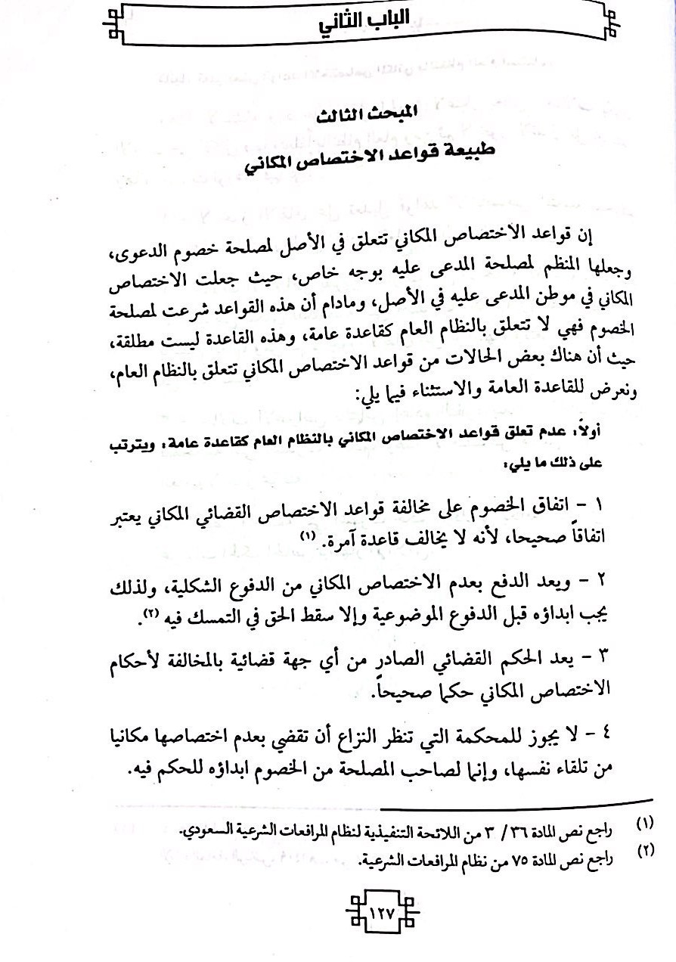



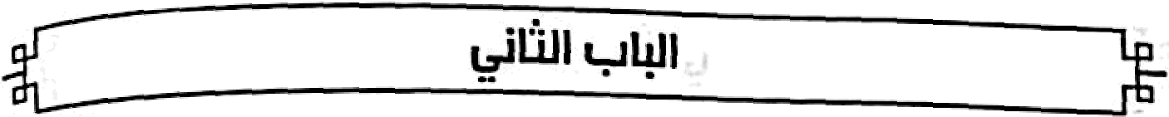

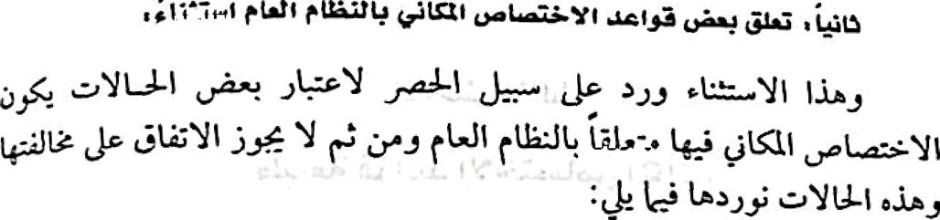

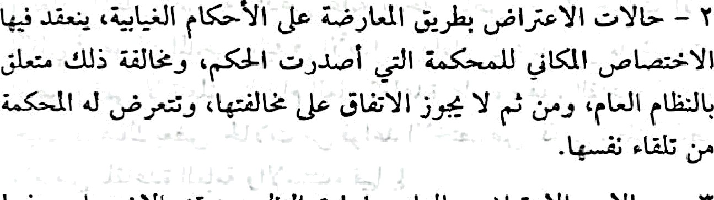

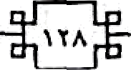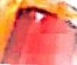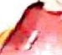

Scanned with CamScanner

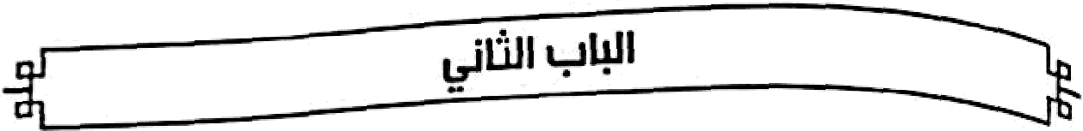

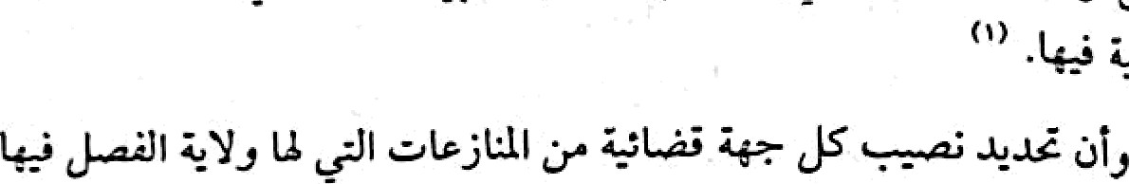

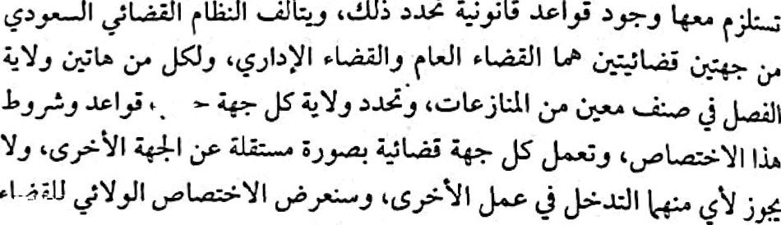

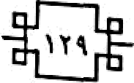







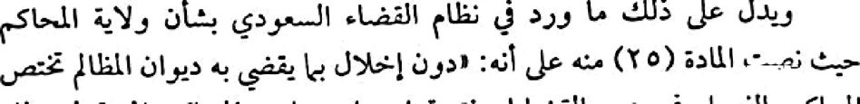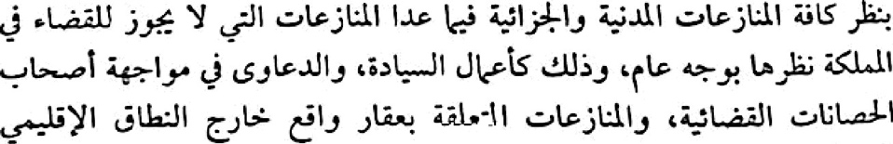

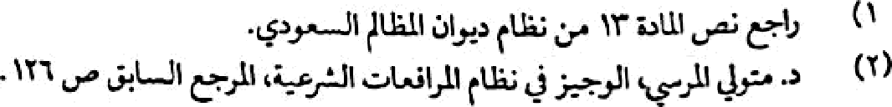



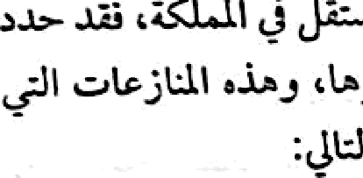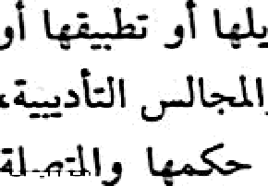



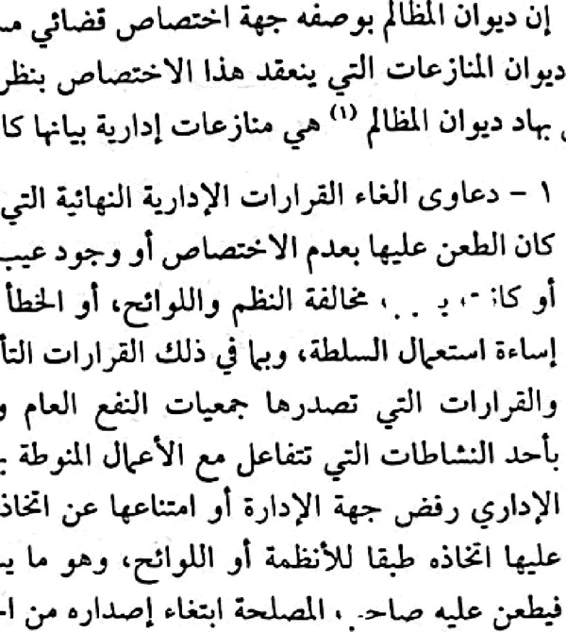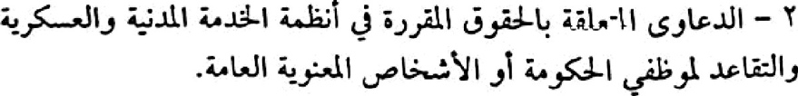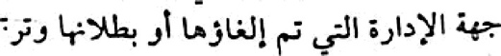

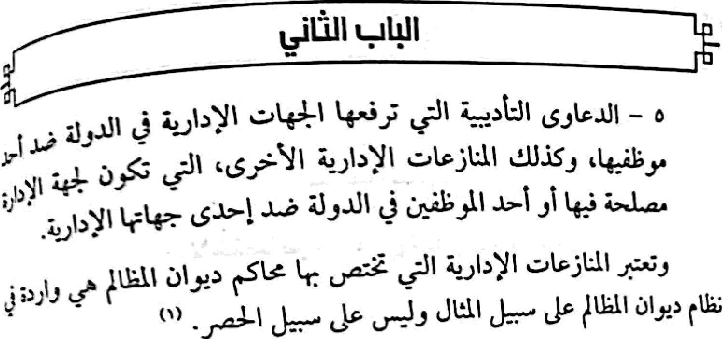

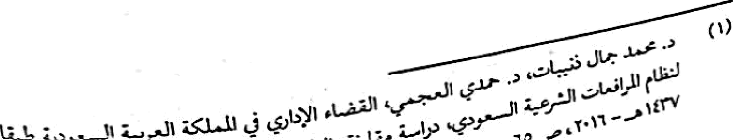



 

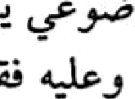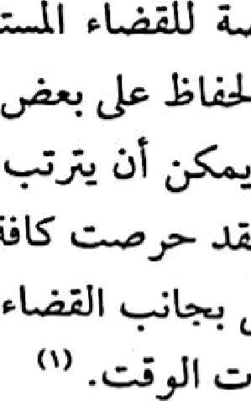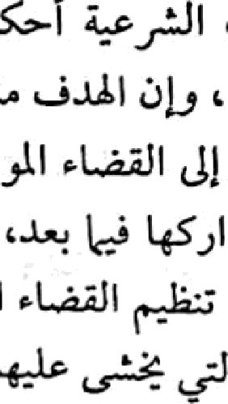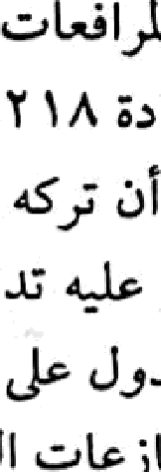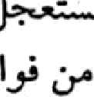



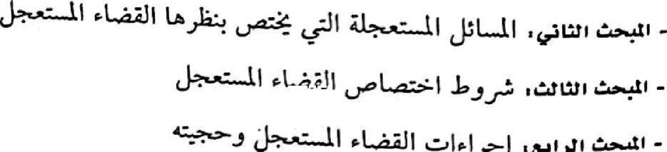





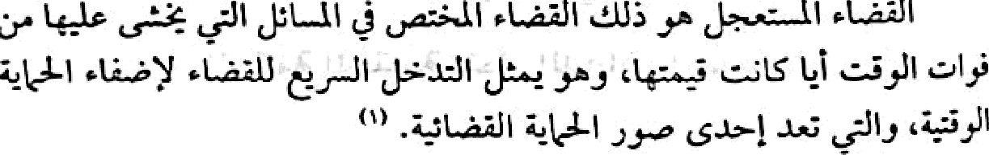

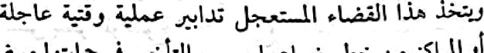



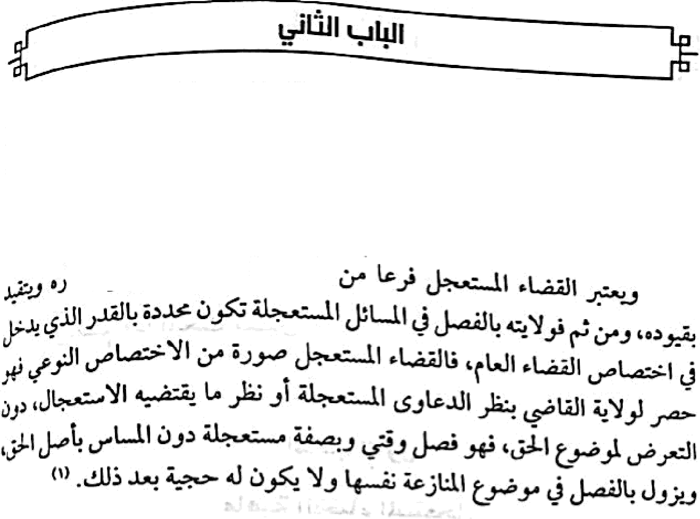

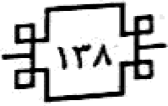

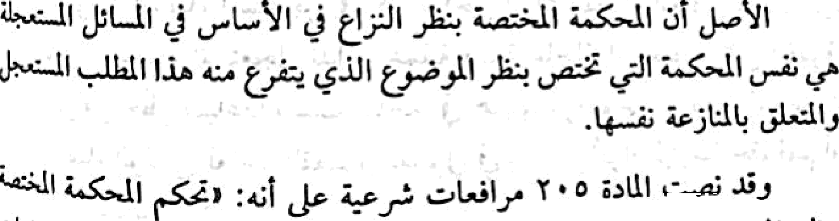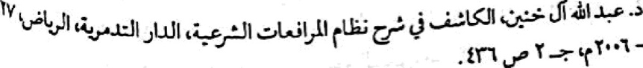

.°i

*y

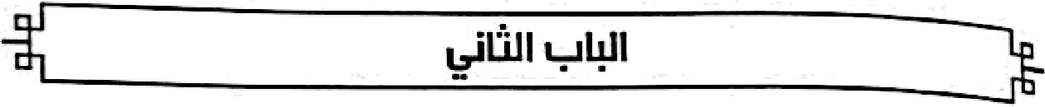



‹,•5u \+ z+s• «<<« >,« y4. j u•y•Ji ,.\üi aș ii„

= ‘+= ț+•J' =*• JI>’==^' - 1 • › «•*‹,





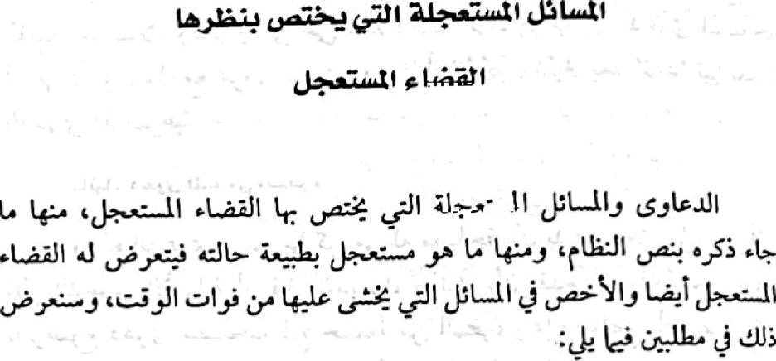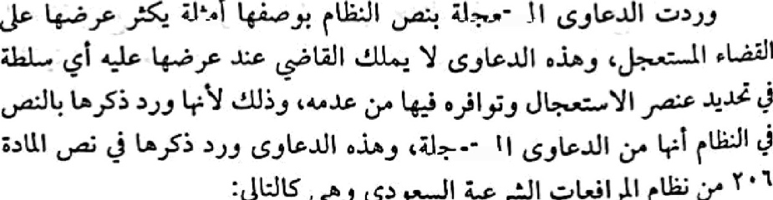

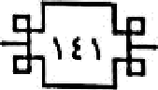

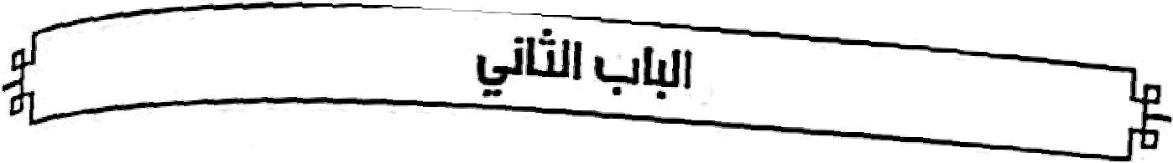

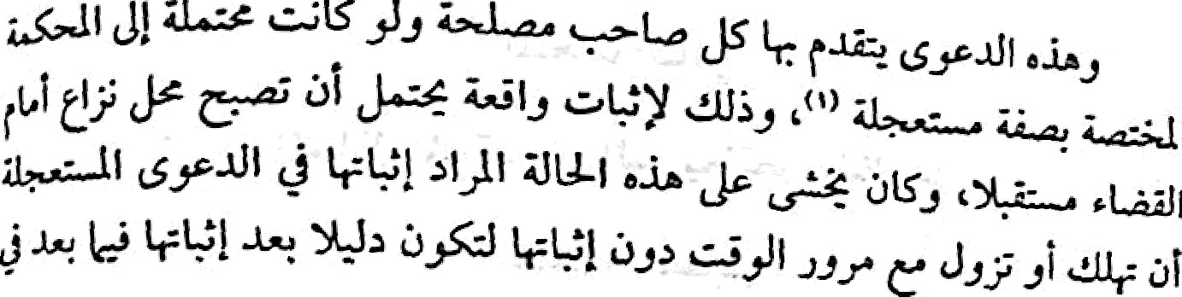

‘*'.ć”' J“ ć . ,¿•^.. ù*. š«L°• •! -„• ç ç«a.“ ,/,+•zi ›ń•,

^°°^!* š«î•«i 4) ç«z, ùL, «ti:, «te«ă: ,jÿ ,I ÿL»Ńi ,y,rx« ,Is

i,• u in,' ¿j șÿ”“’ Ú•ø • I ¿» w.° gÿ ° y Jș

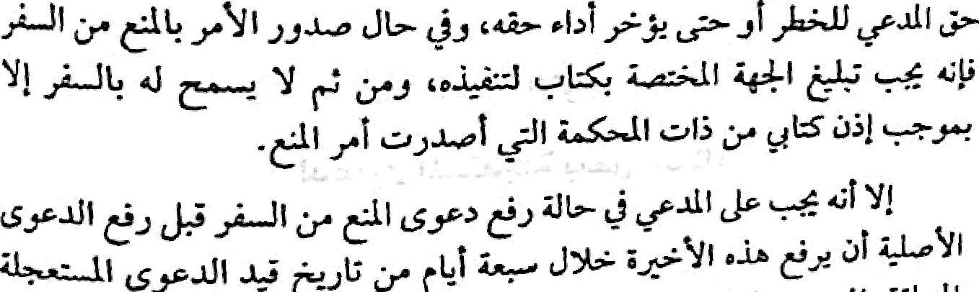„+ '61a ¿ p+i x „+Ji úÎ,șłîłiyț,+æ ( ii i:j/ÿtș

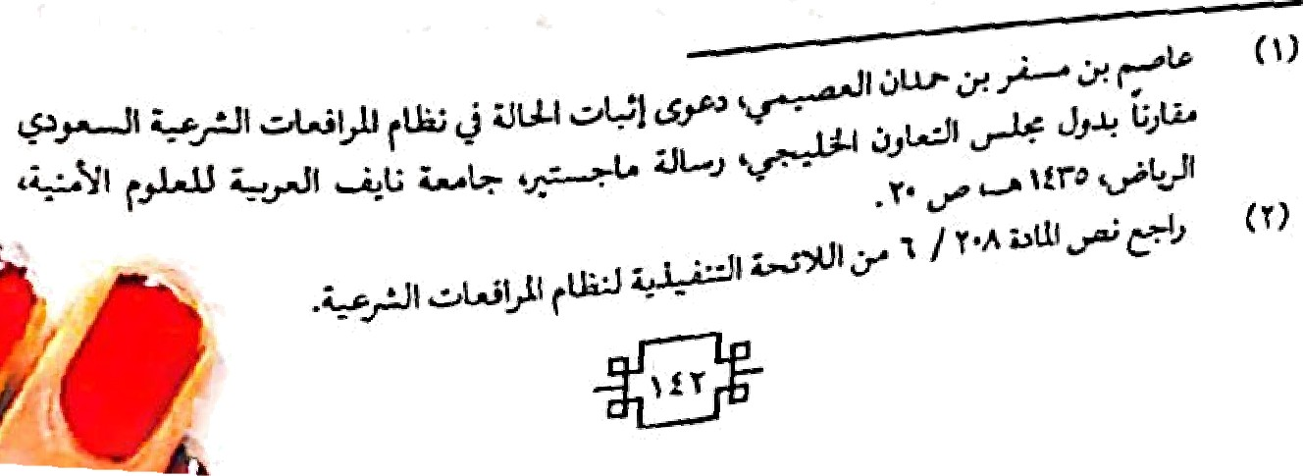

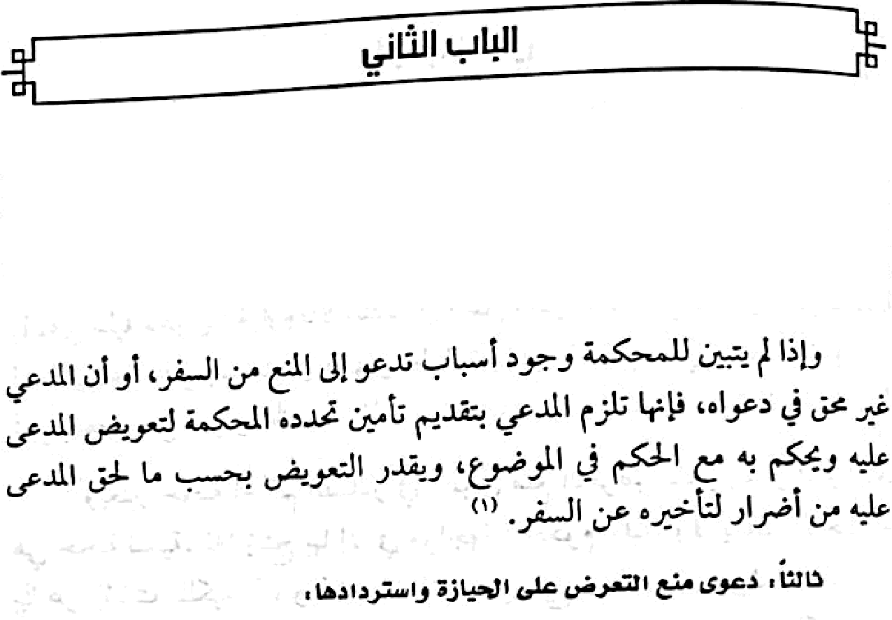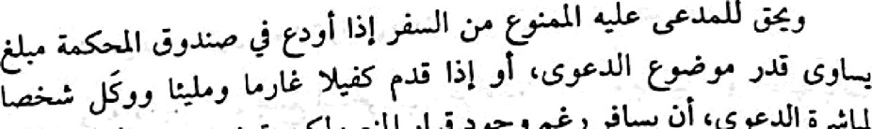

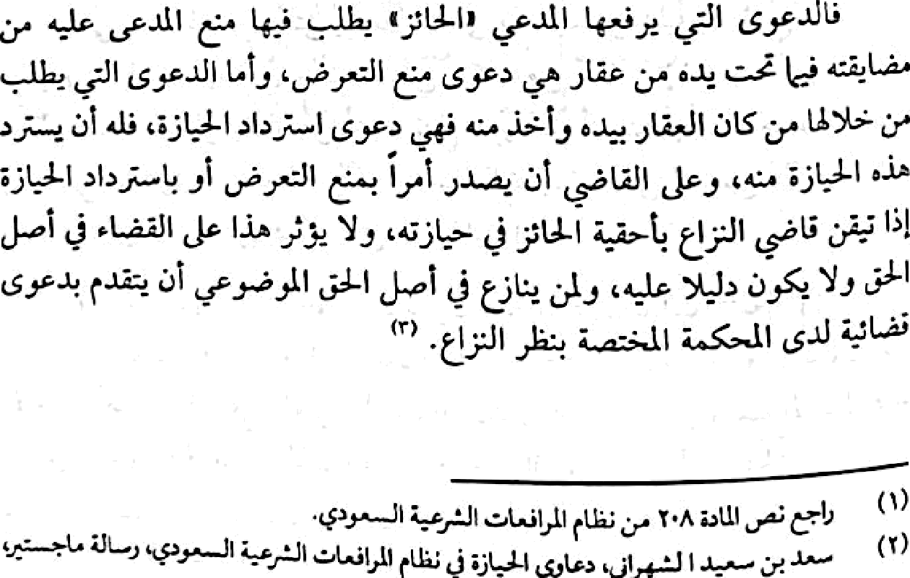





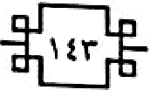





ïJ\&ll



i•‹›‹?-› ‹! •»=-* «r•1 «“*•*’ 1”*“” *""’ "“ **“’

mvi ¿/». a, .•«• p>« *‹-’.*’ ü *t ’• o* " ‘“” "“

Ï i at •o-,•-**! yx°*• '-'*'°°* '¿*’*‹’-› .!”’

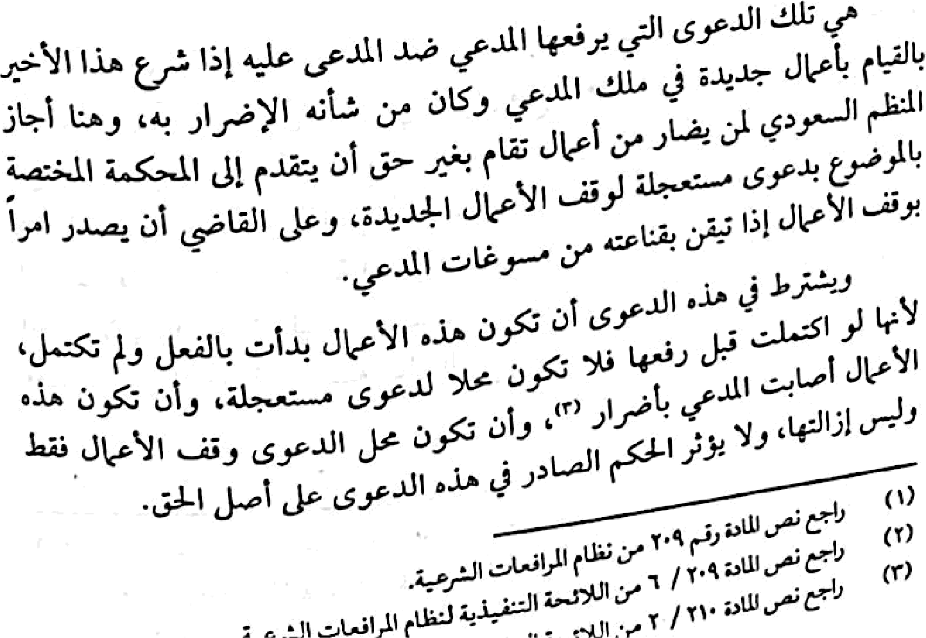

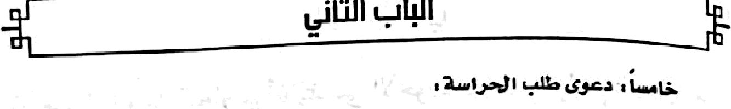

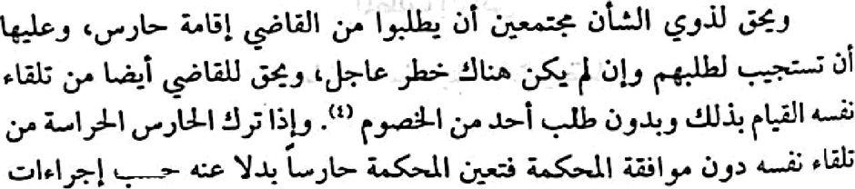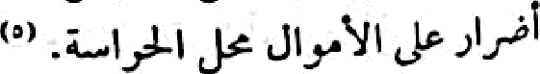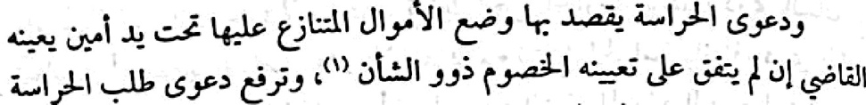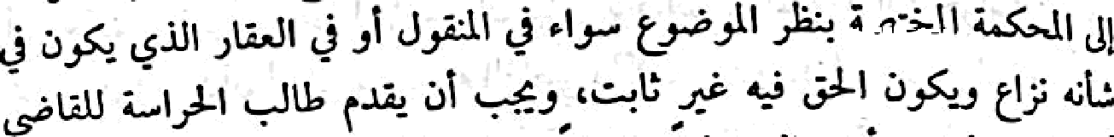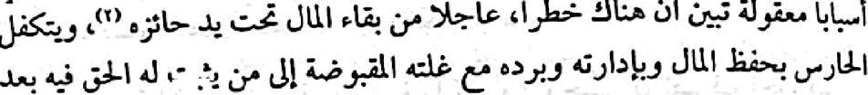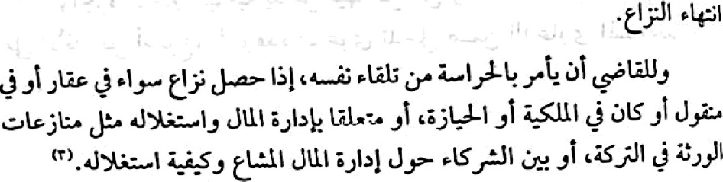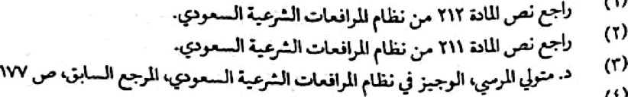

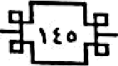

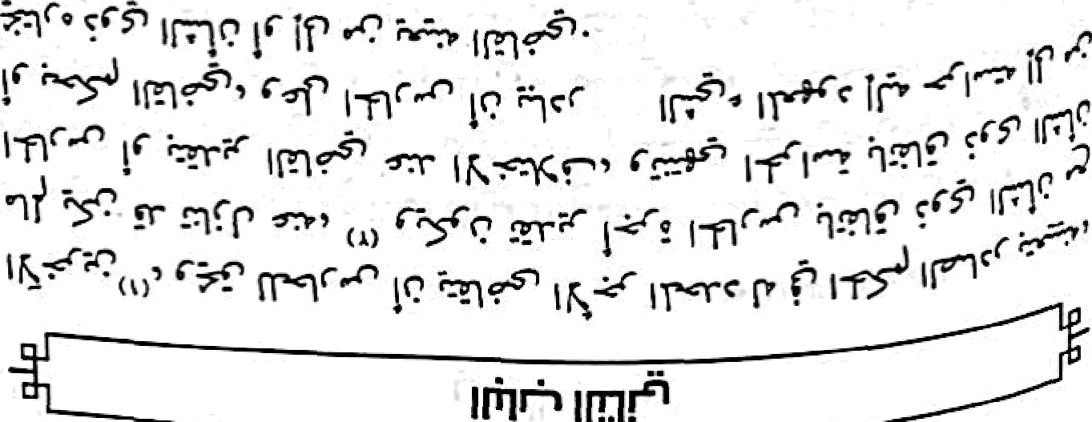‹auueoSuJeg qj!/a pauueo s

(g)



‹*›

(*l

*‹sț<f›I¿ąx:«xr* i «Ń *’\«îí’C'* iwã:.Ü ii•^^”„,

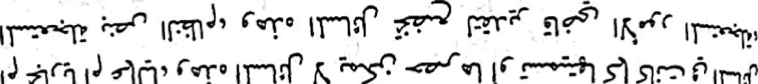

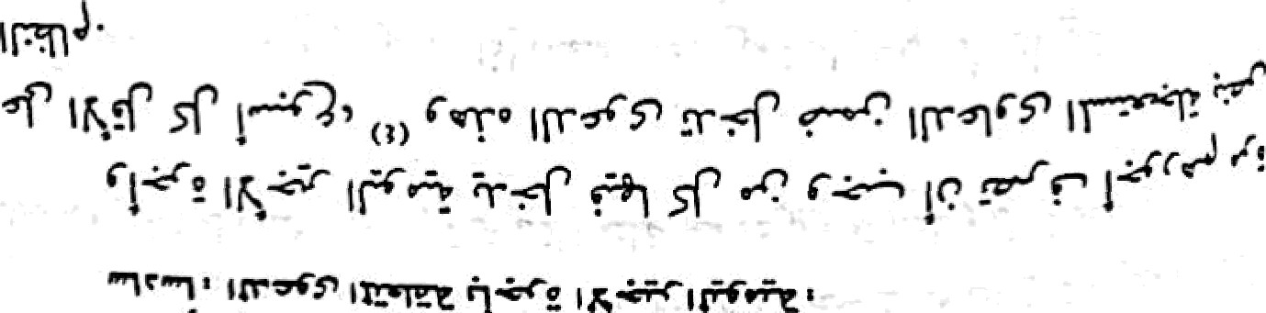







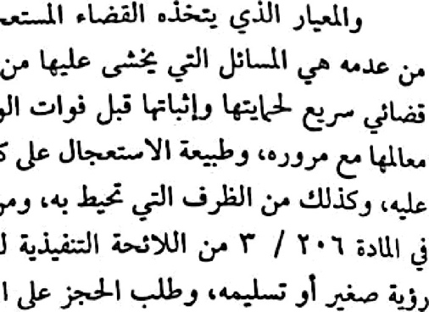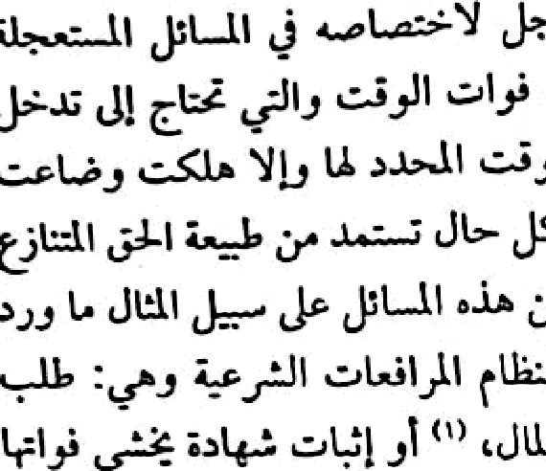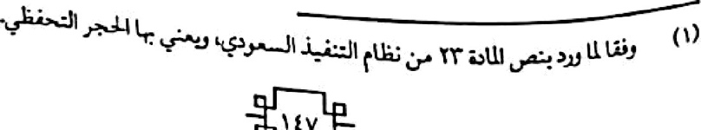





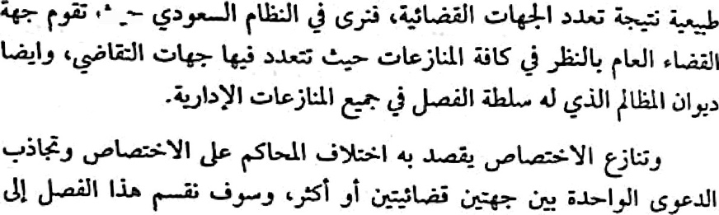

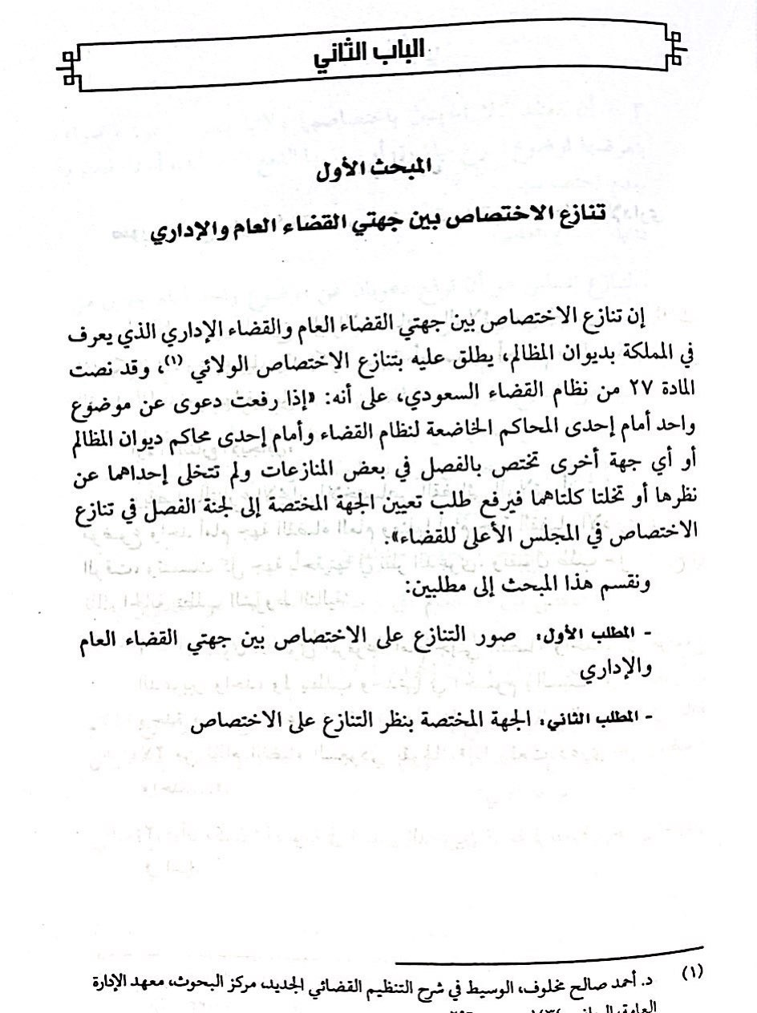



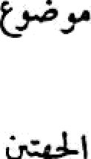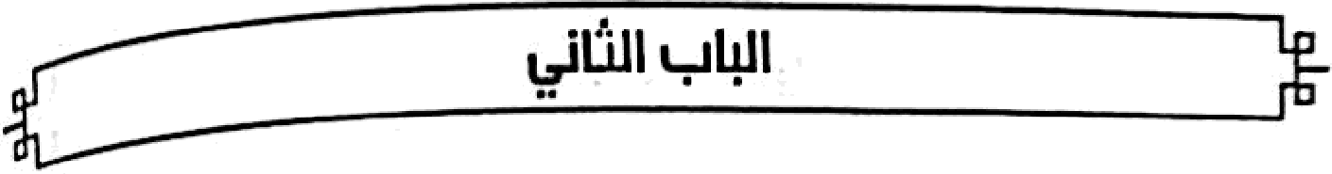

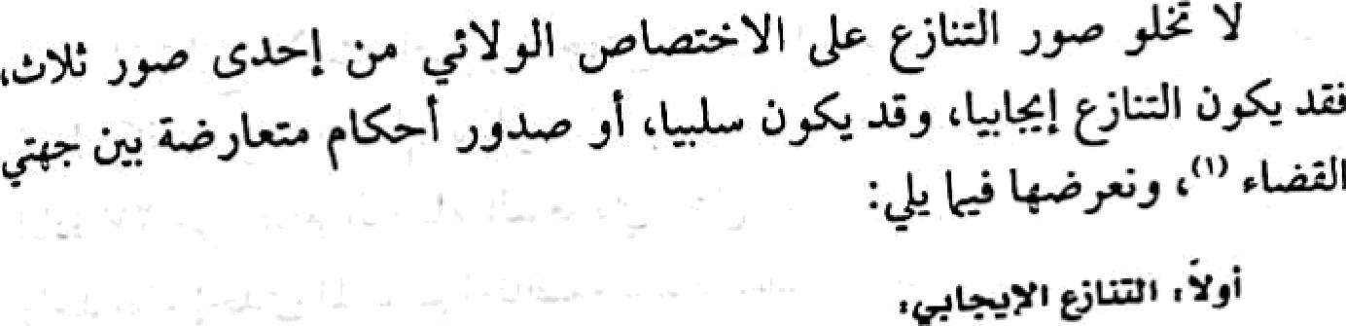

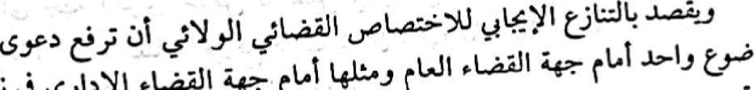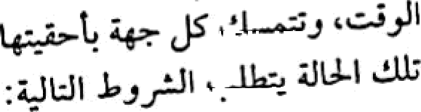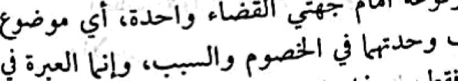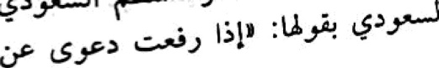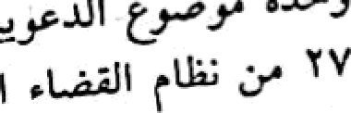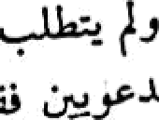

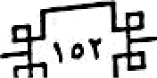

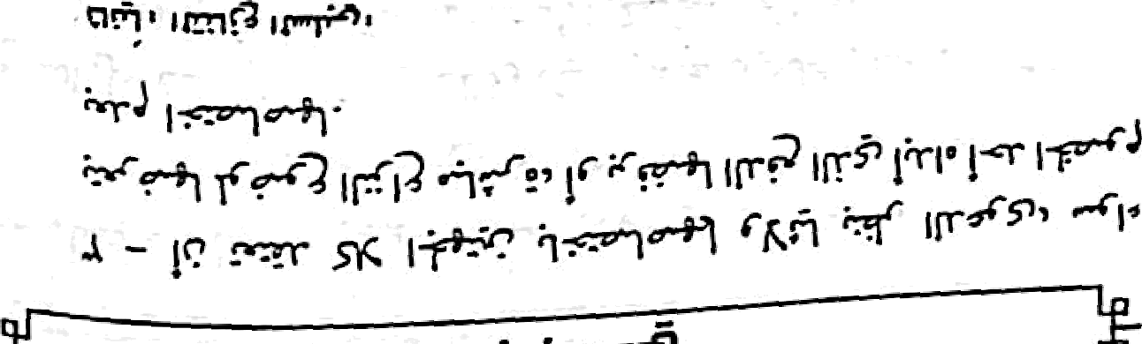

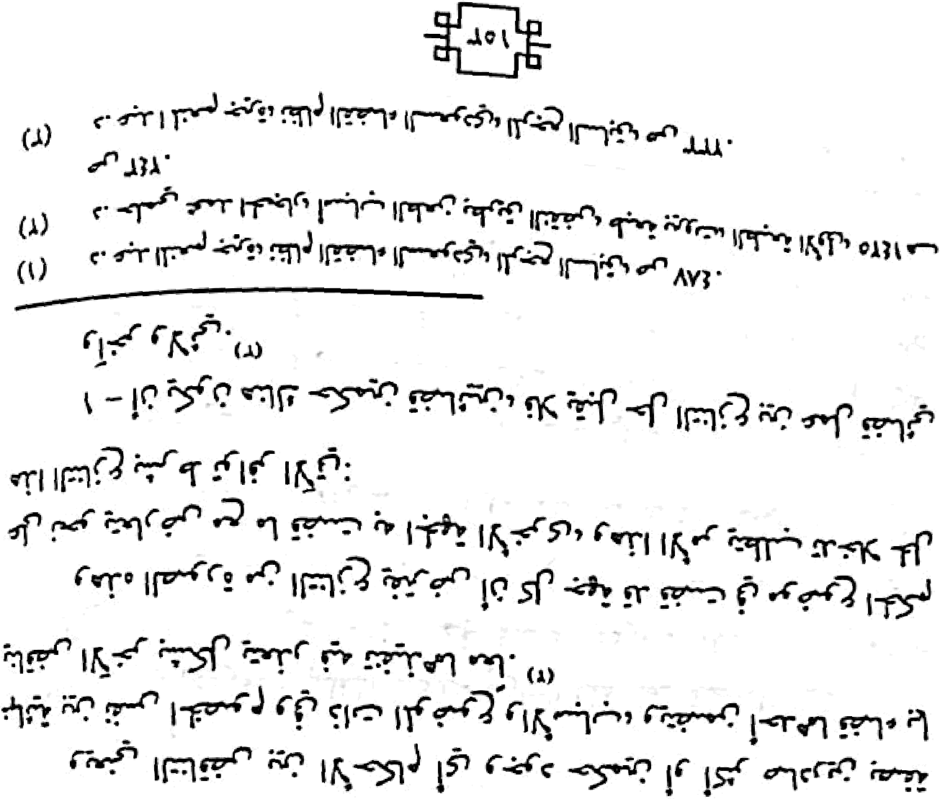

om•. Ń• *•“.w*<«æ«:mø•œ.

ë1• °m *e^ /șø?2 \m+'-

^ s?' i-rY "=’ iA=°«*"’ °.**' rw: *yr°r*•-* “•- ł=•^ rrY



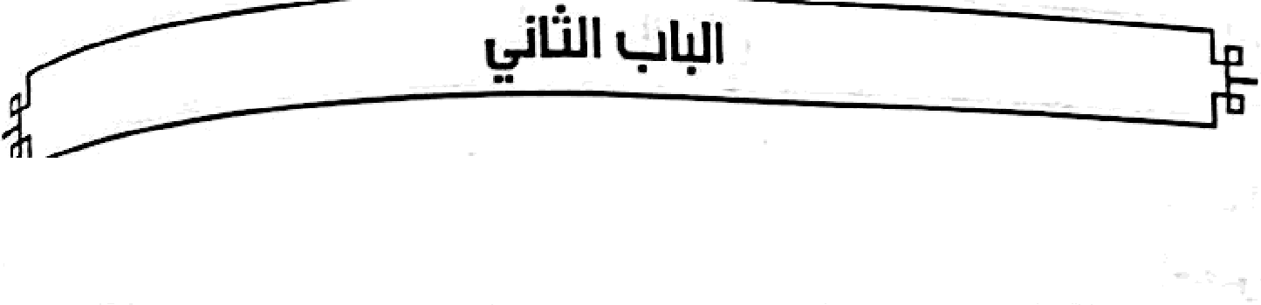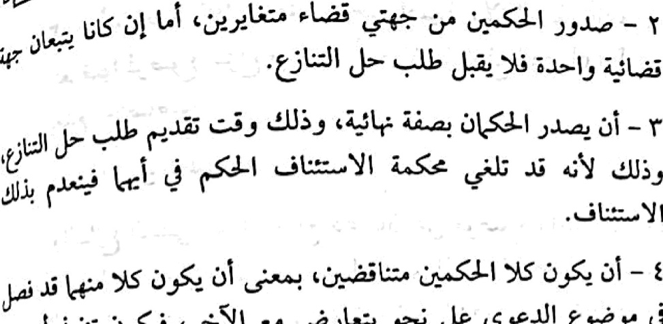

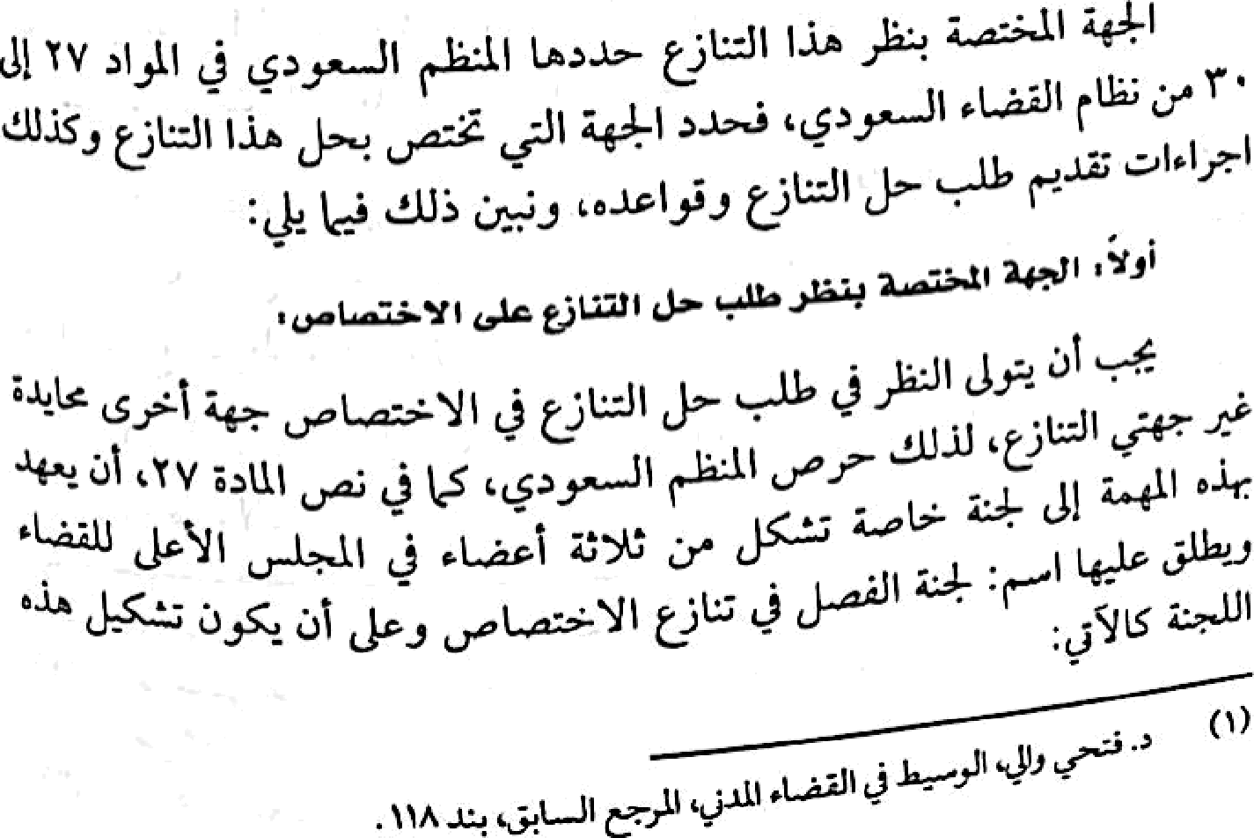

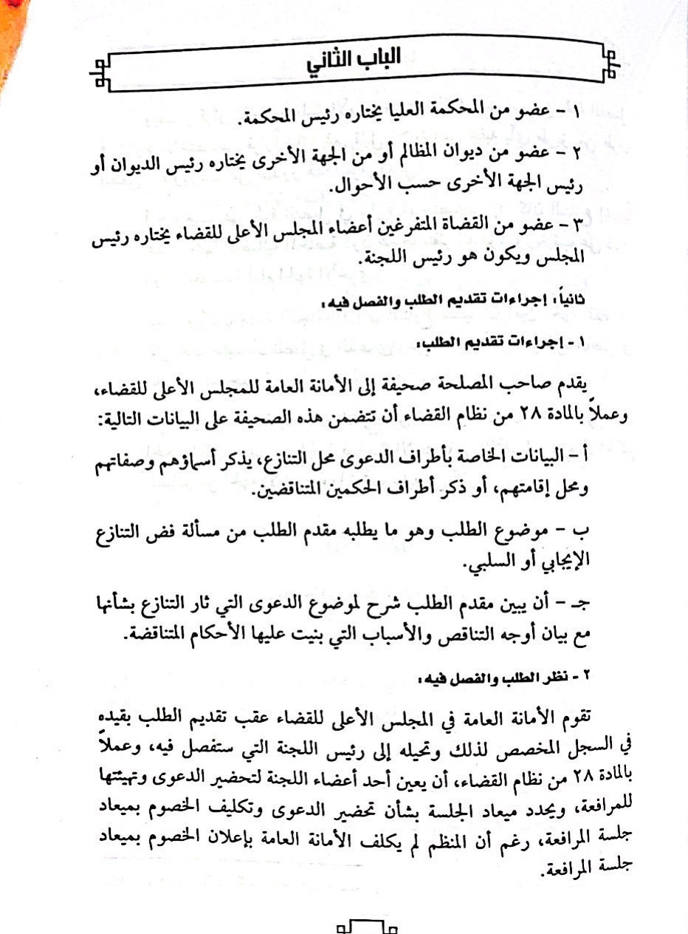



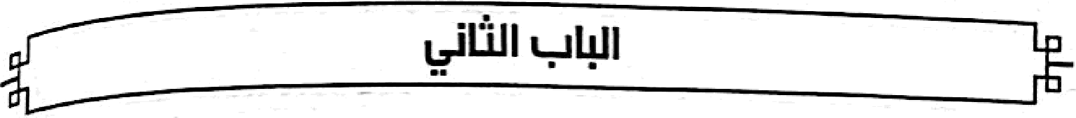



Scanned with CamScanner

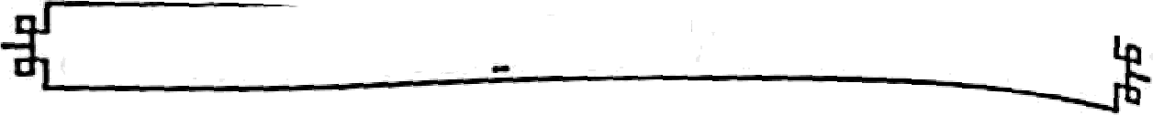



###### ¿ u ø•,<= çui .!=^ii =b= J=!° Ü'!^'^!! w°t='•vi ¿Ju,

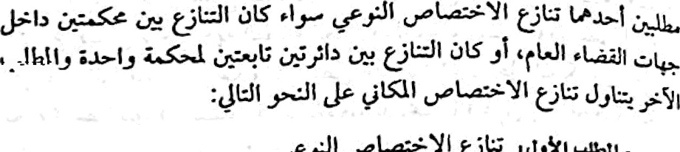







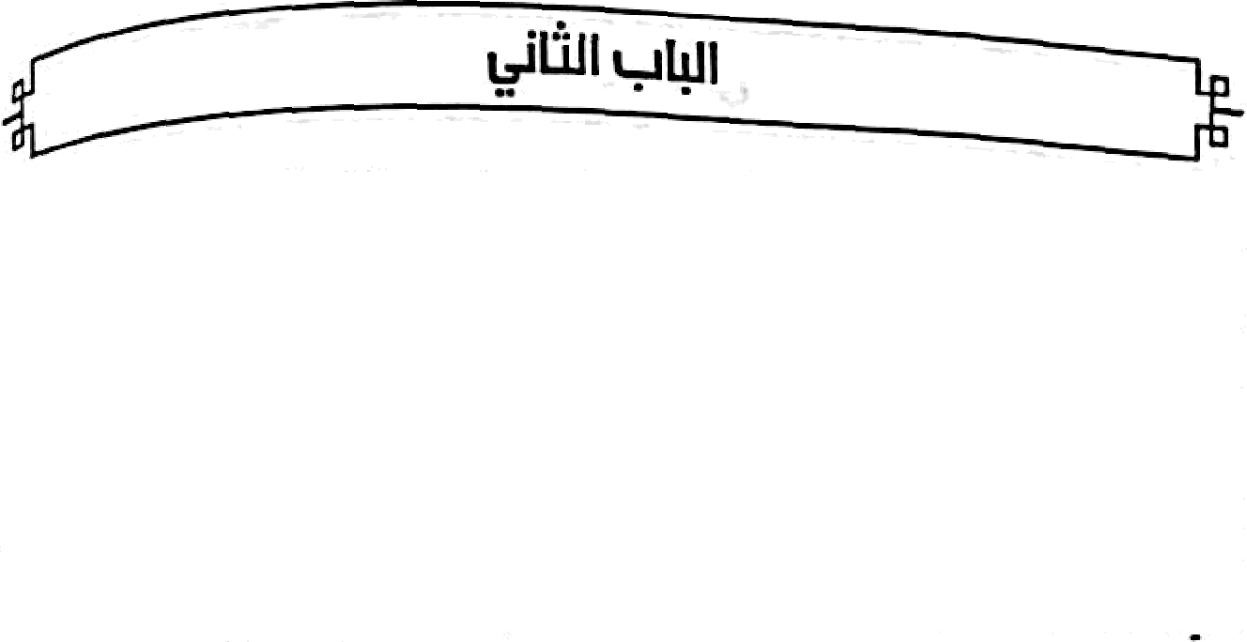

Č‹r*'‘““"

“*!“ ’*’*! č“-/ •’°°-?• č‹i x

,i«=-vi “** f" +**’ ’“’ č“ ‘f”**’ ° č^***/i ••i,»i ,\*j

,> r i-*' •b?t ux“ J=•> •*=› I= č z «i «s¿‹i „„ j,

*".«,All a\«lyI t\ : ;,. 1 / \¿\ „t j ¿ ¿_ ¿,

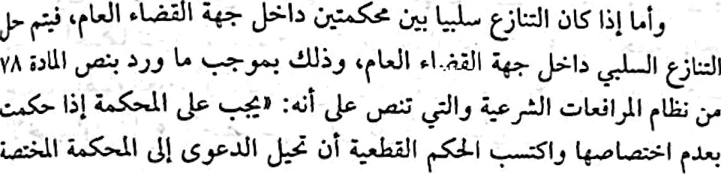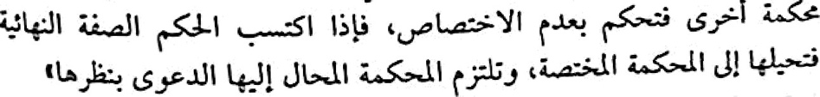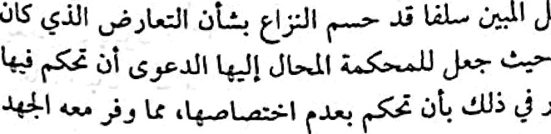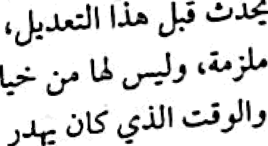



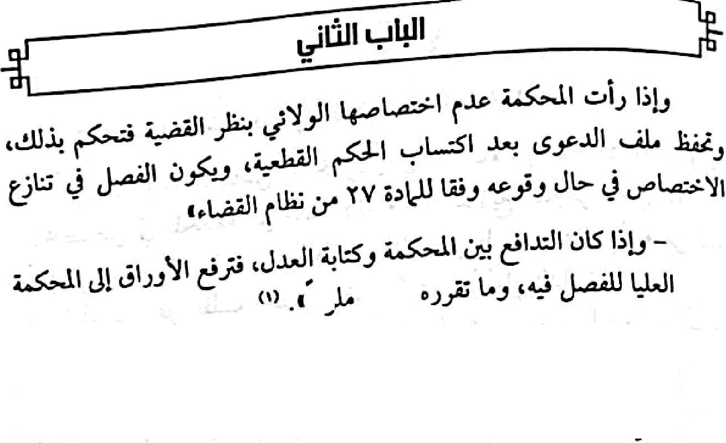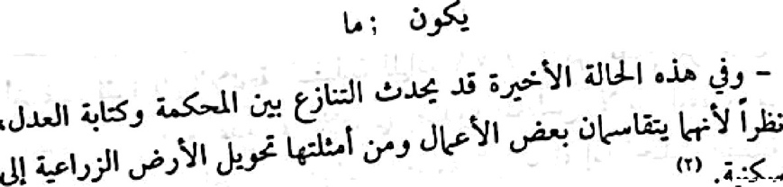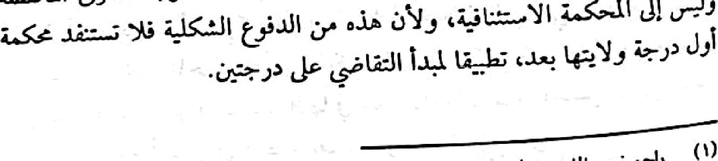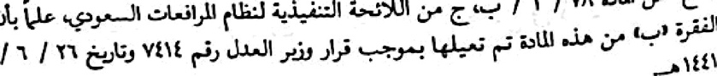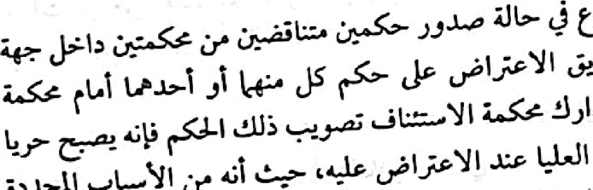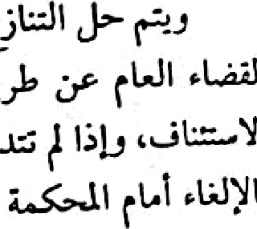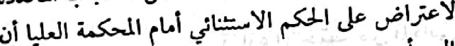

tY)

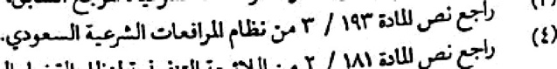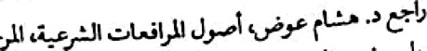

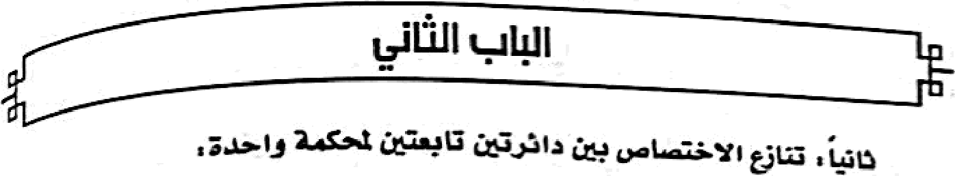

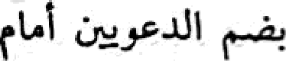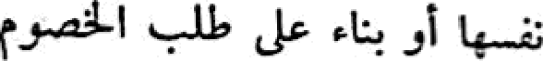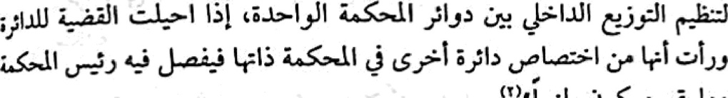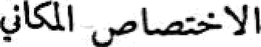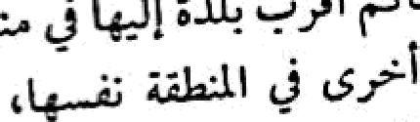



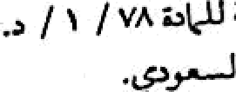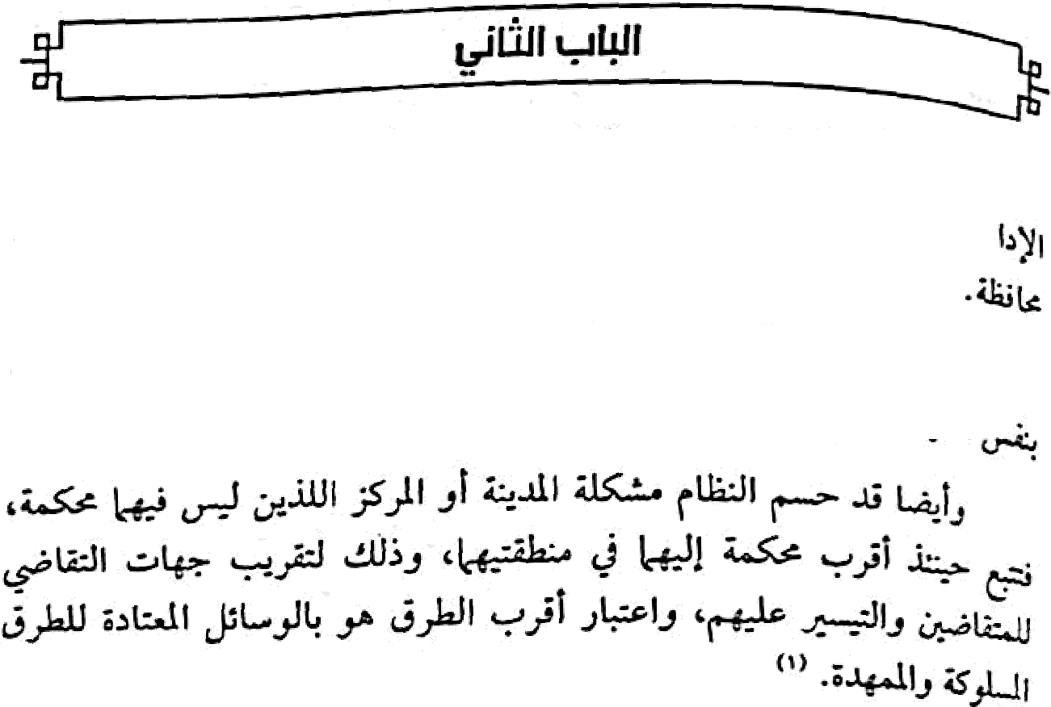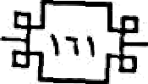



Scanned with CamScanner





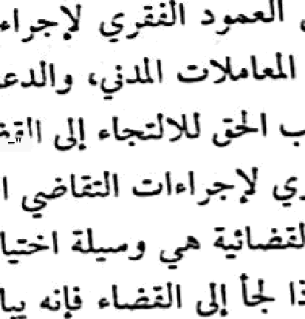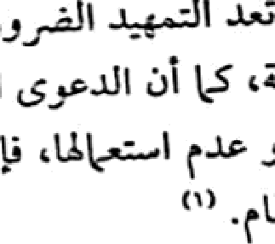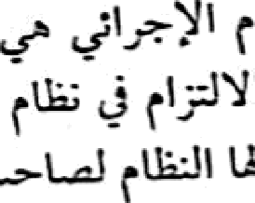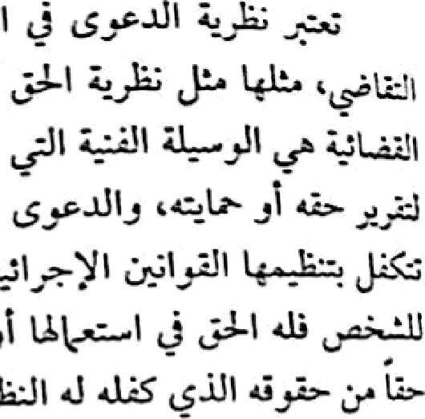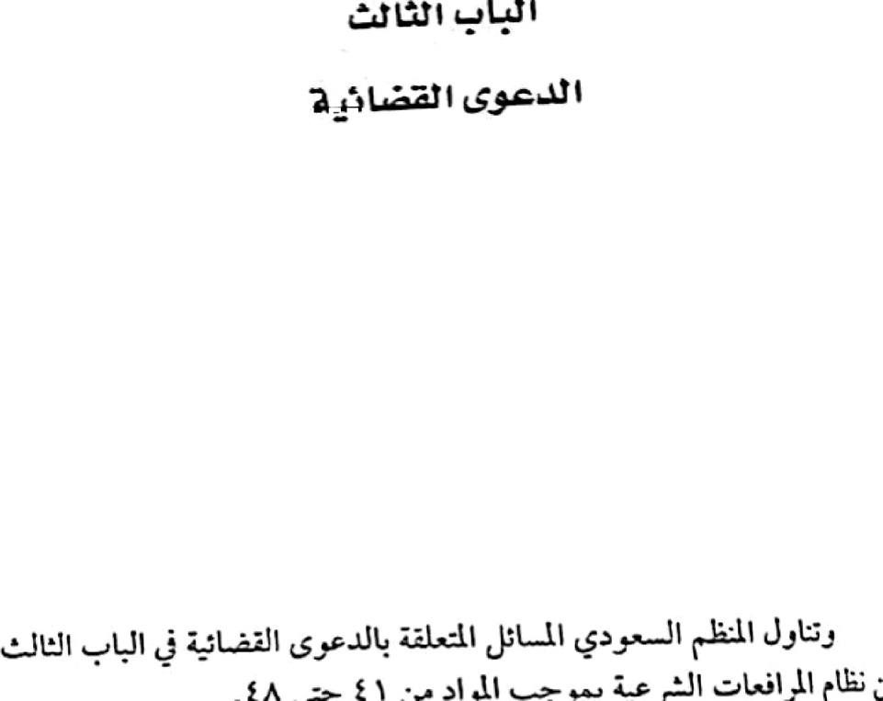

\.aãi ,y,+JJi «¿L• .‹, •+- -

## \ ai*,*M J 1**l *, 'J"''’“’“







g ș „„ 4=>- Î çÜ ,spy.JÎ •••s , •"’ • •! ~~•~~ ~~-~~

"'. ,yJi : myth J _, . JI :WtŁu ûts•_, •

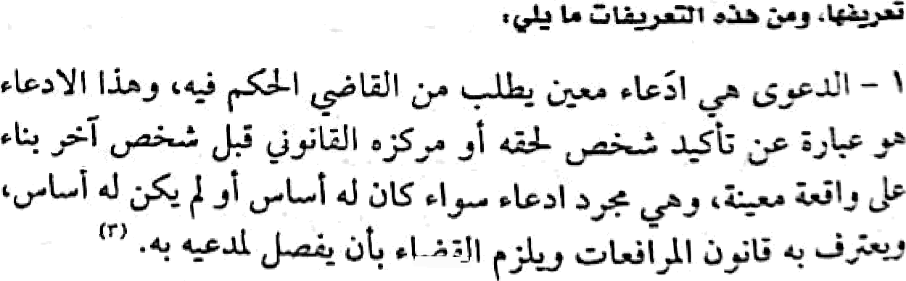



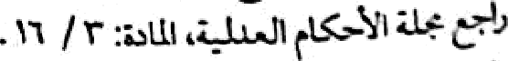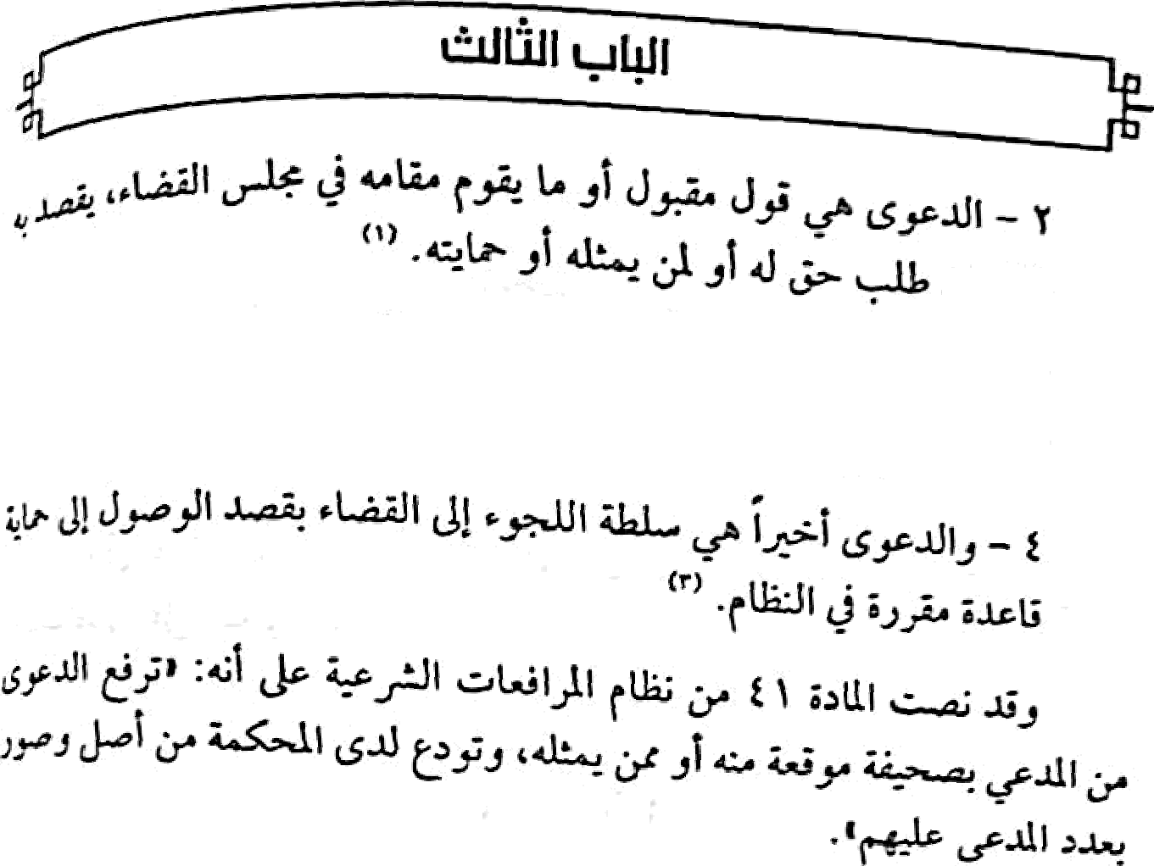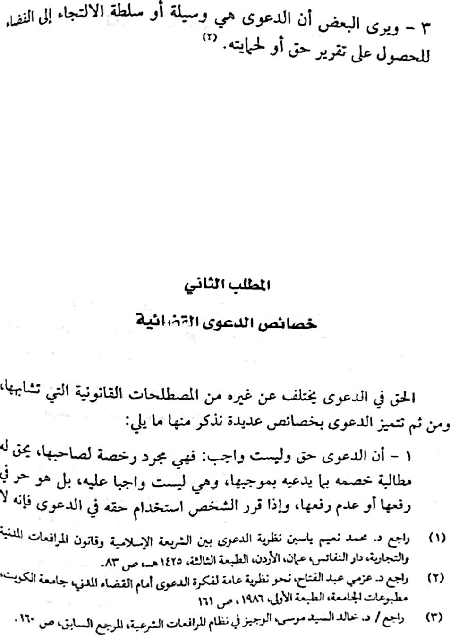

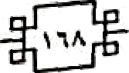



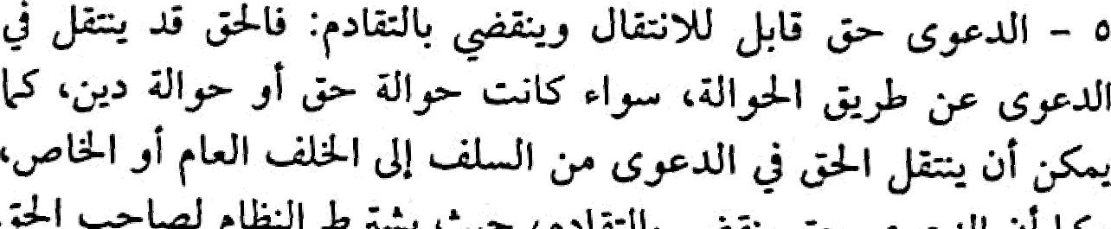

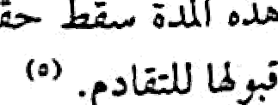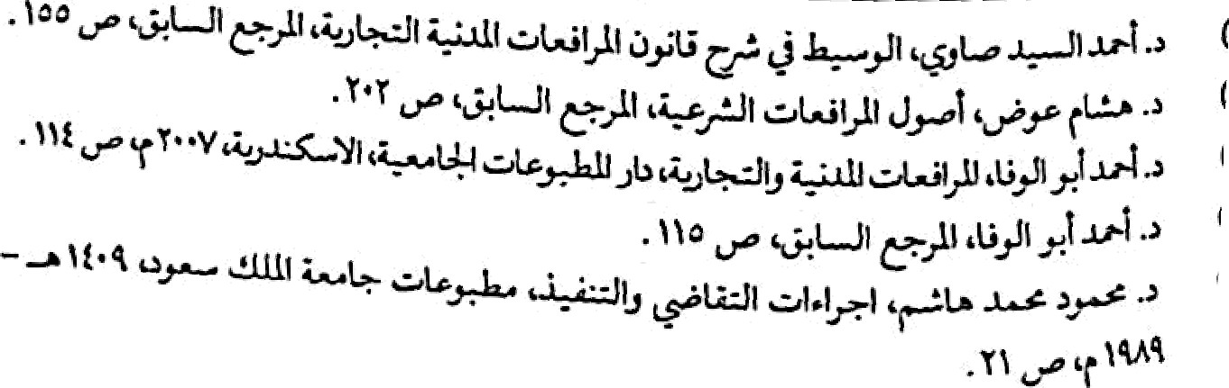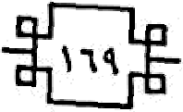

‹ u-i 5i ñ,«/-i?t 1 x° " “•^ “ +>” i a,s=

„yi,jc, „yi,_ii,bt. ,¿• cg,cJJit«t”{,= i ui, ,



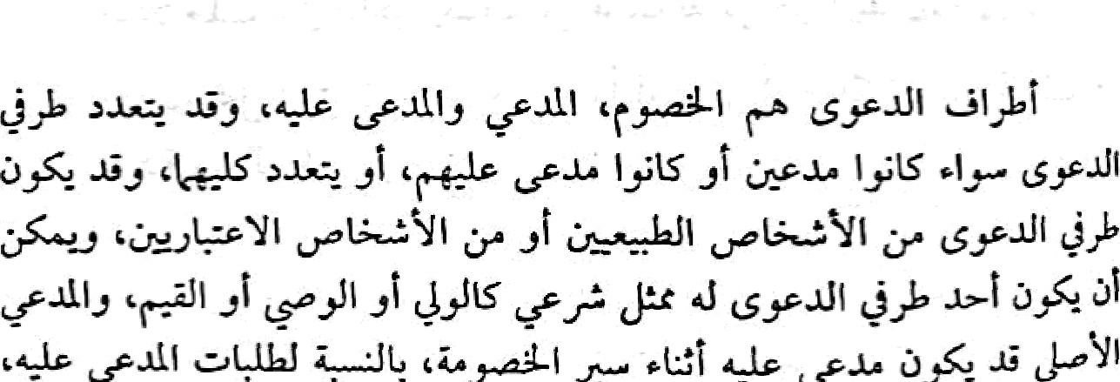

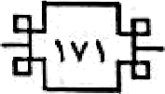

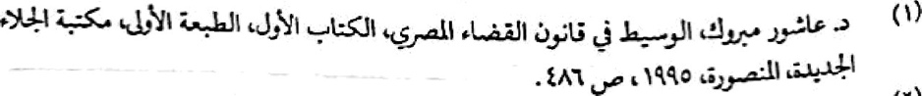







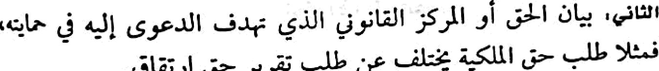





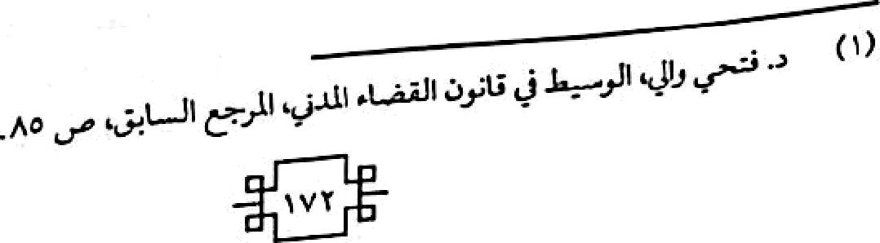

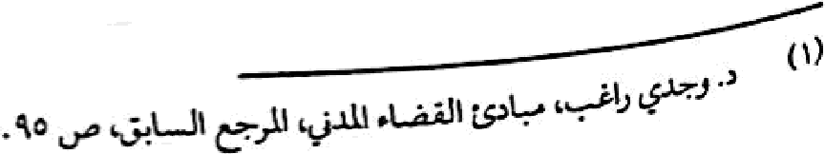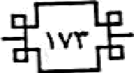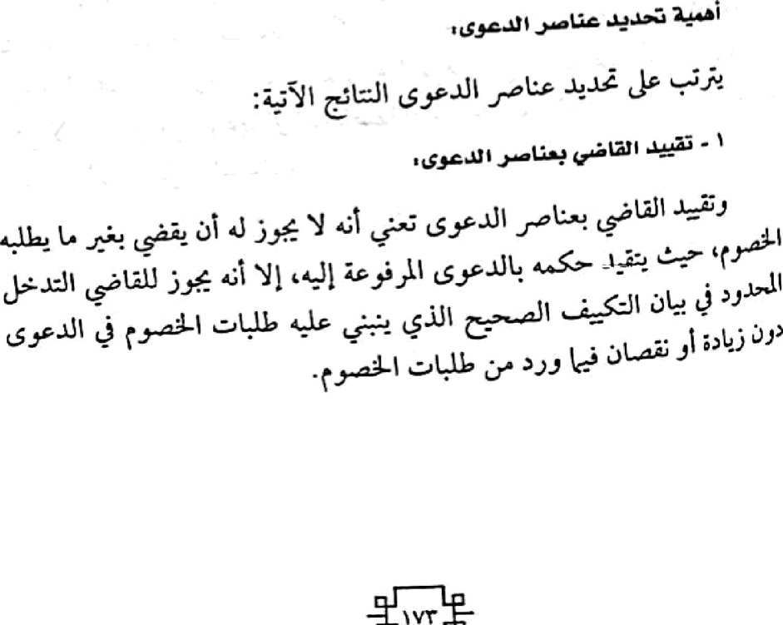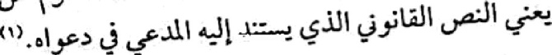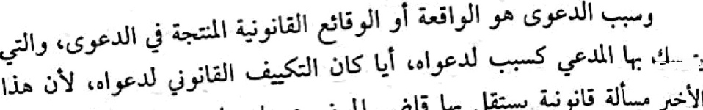

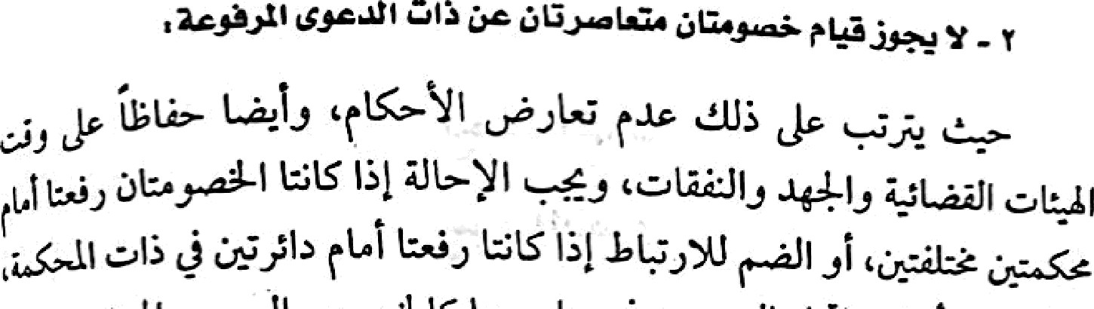 

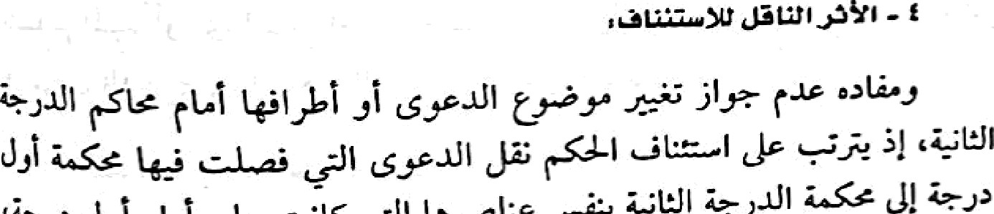



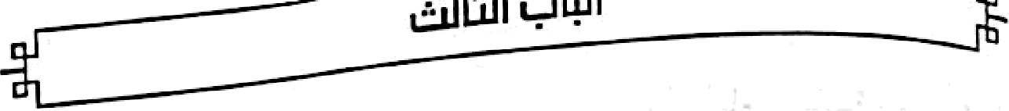

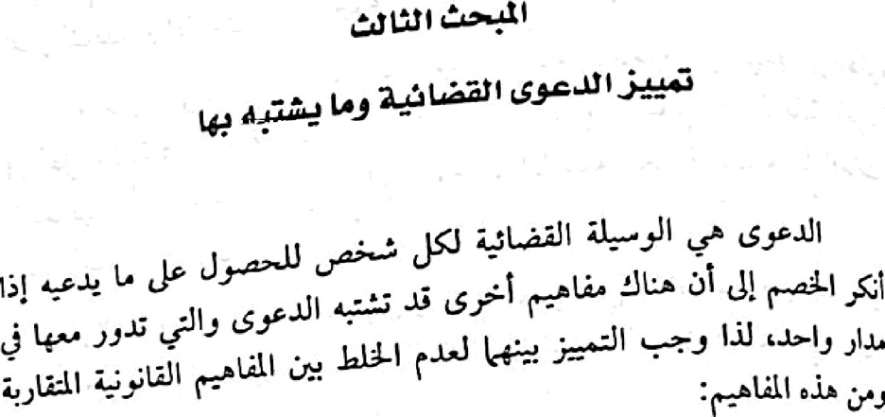

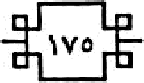

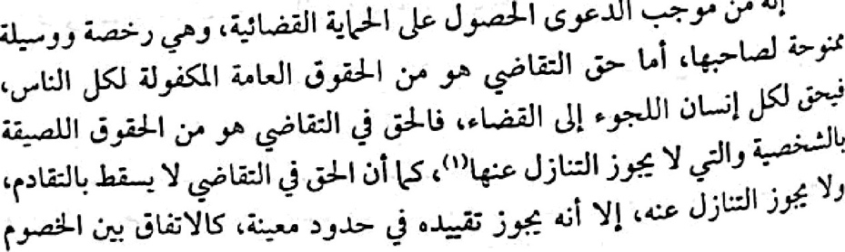

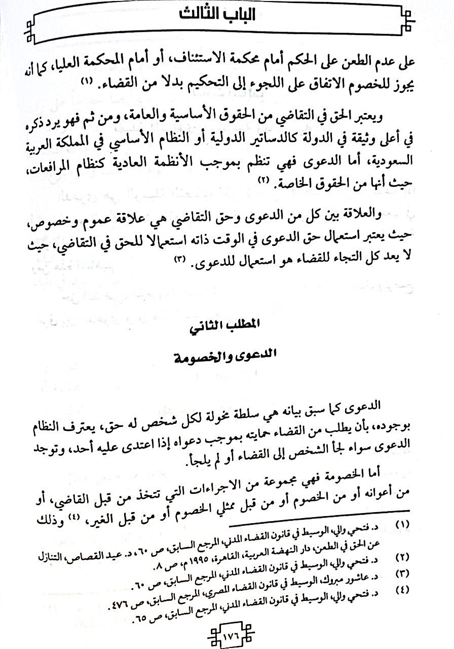



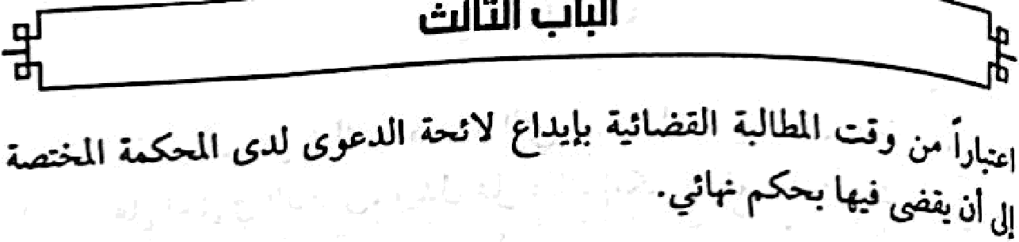



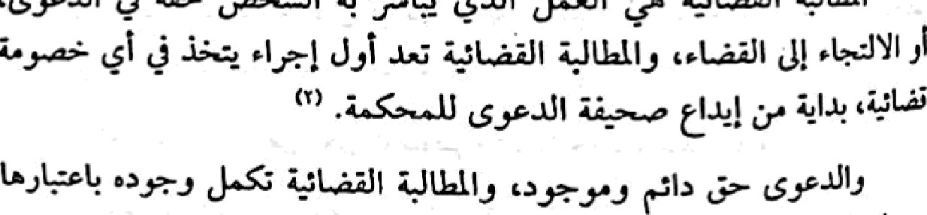

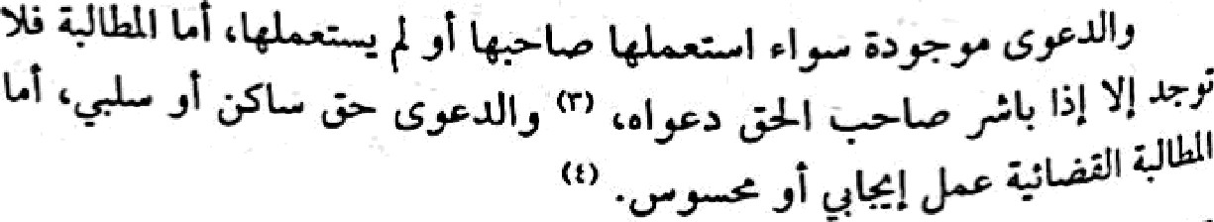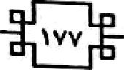

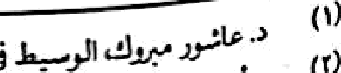

Scanned with CamScanner

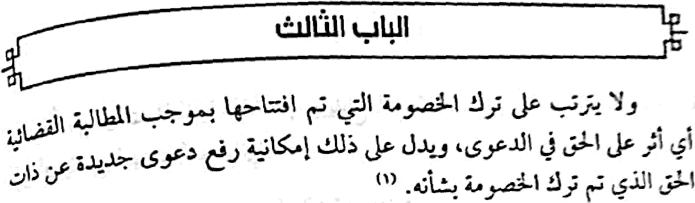

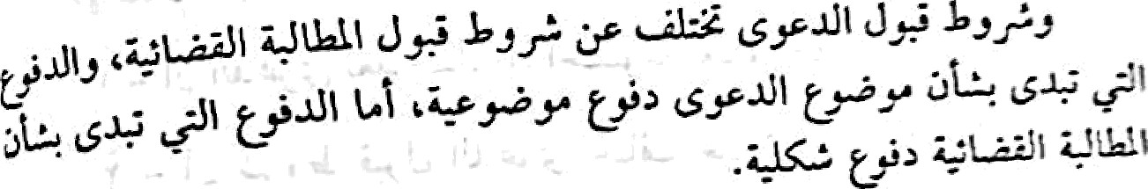



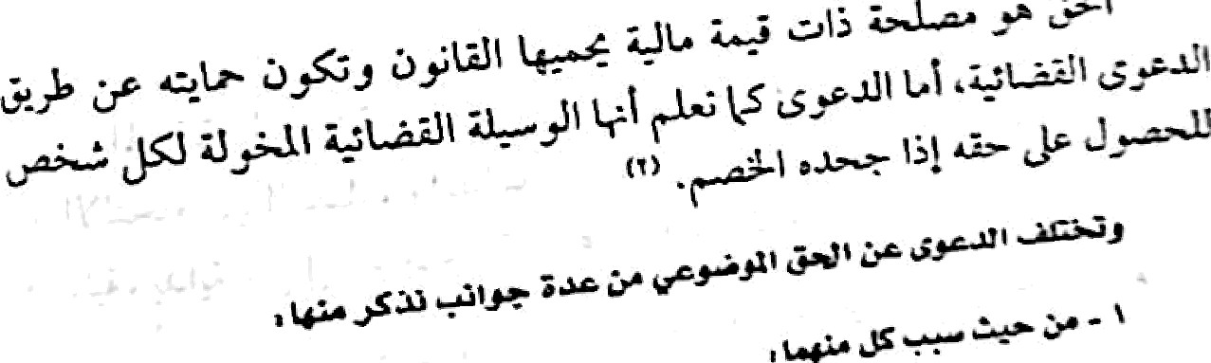



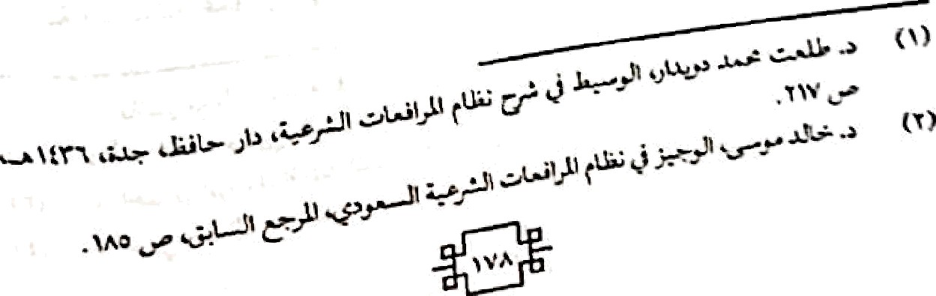





Scanned With Cam Scanner

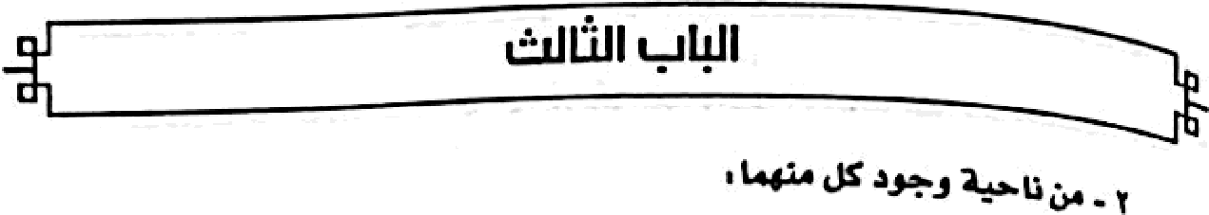

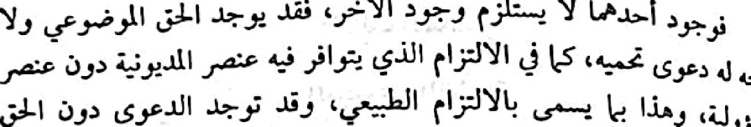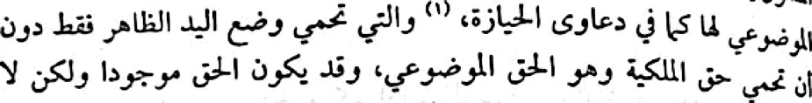

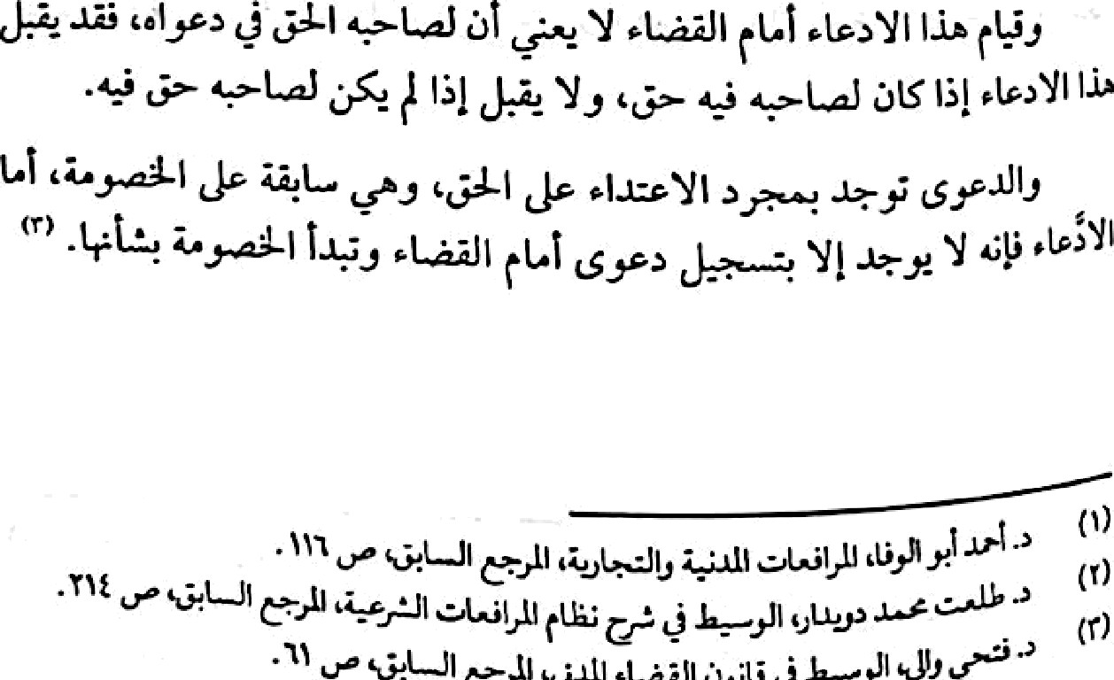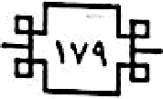

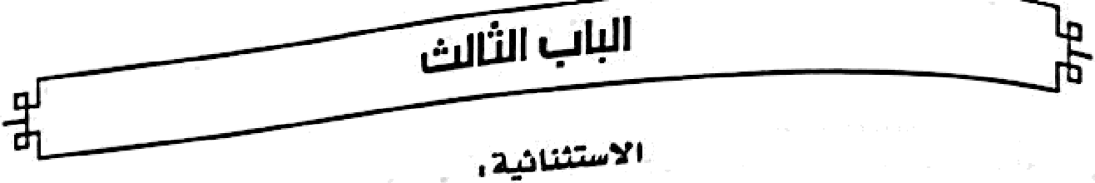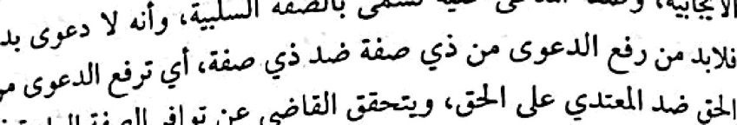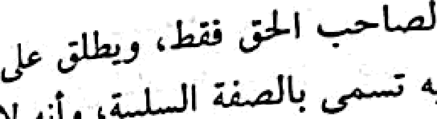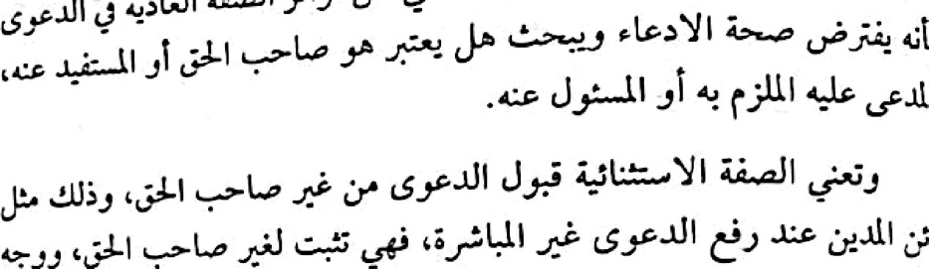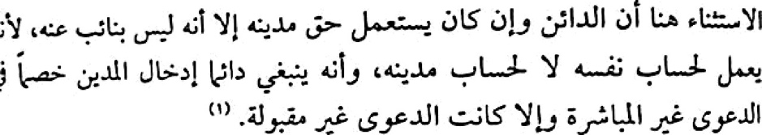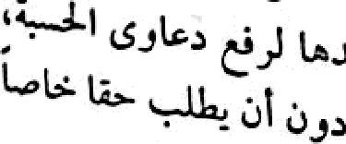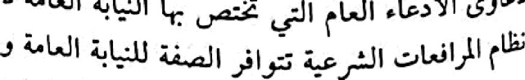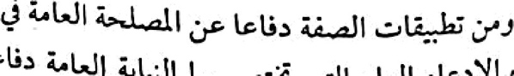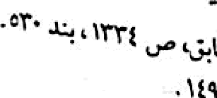



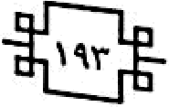

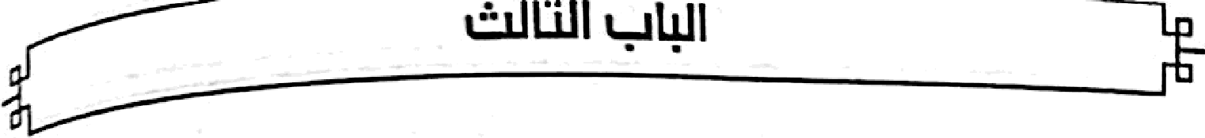

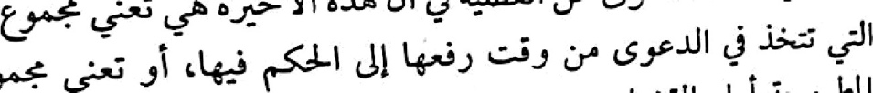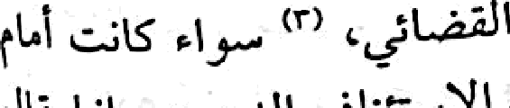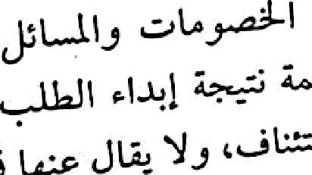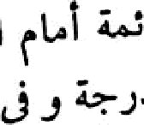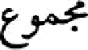

w• ”



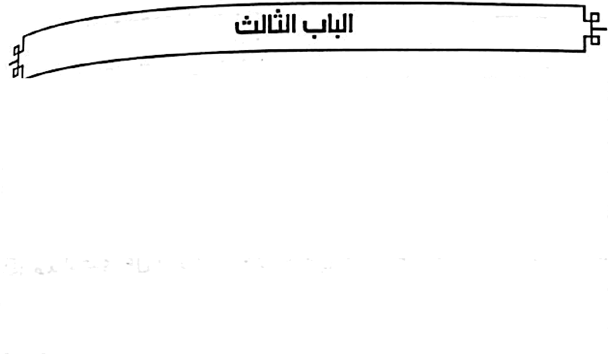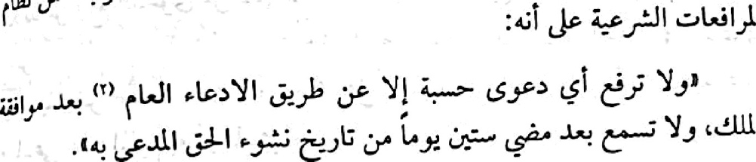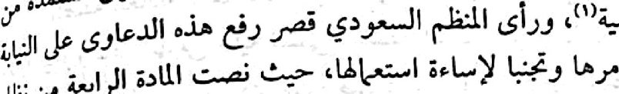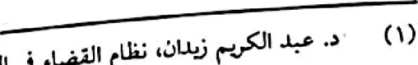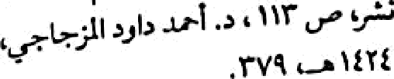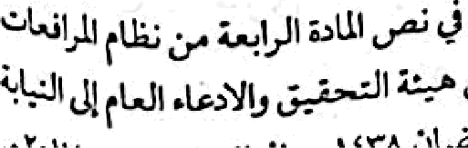



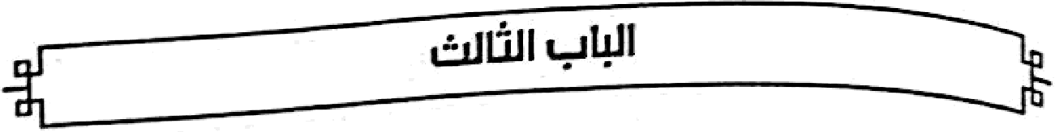



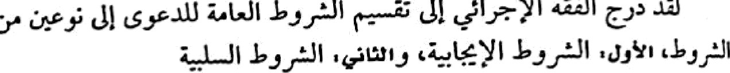

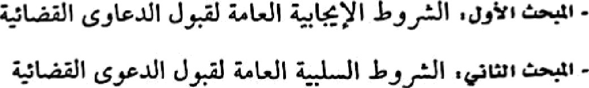



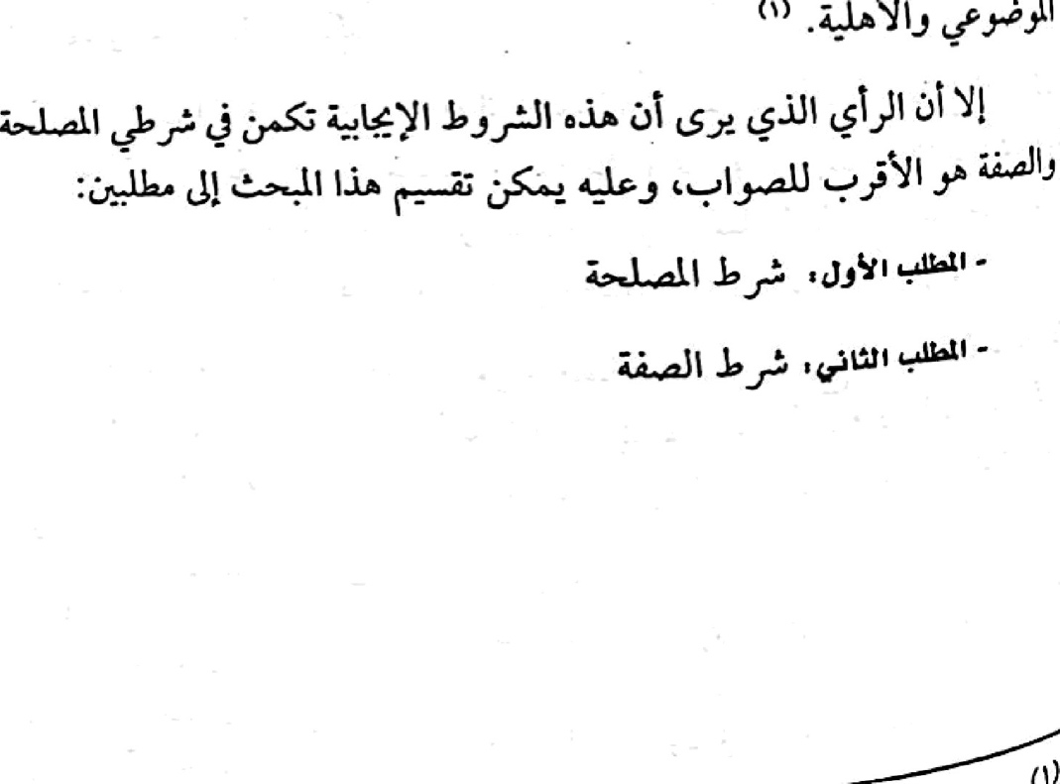

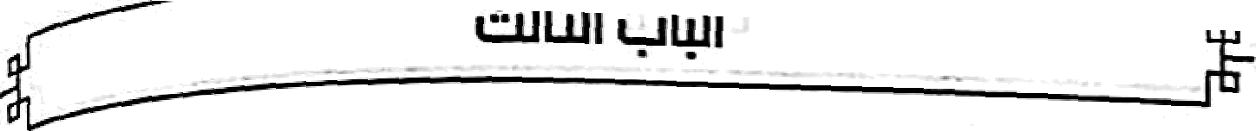

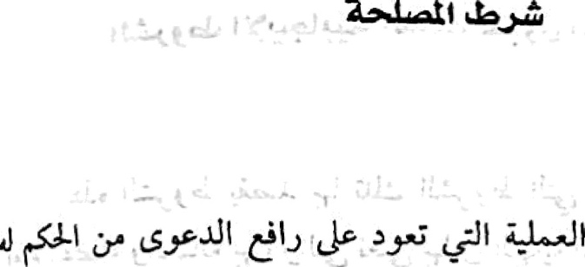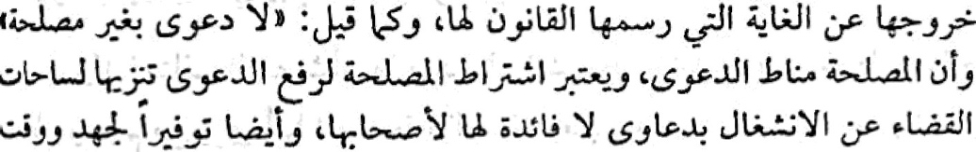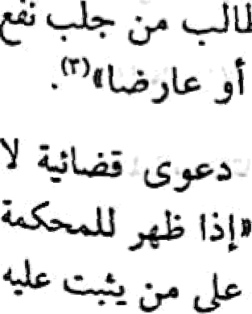





Scanned with CamScanner



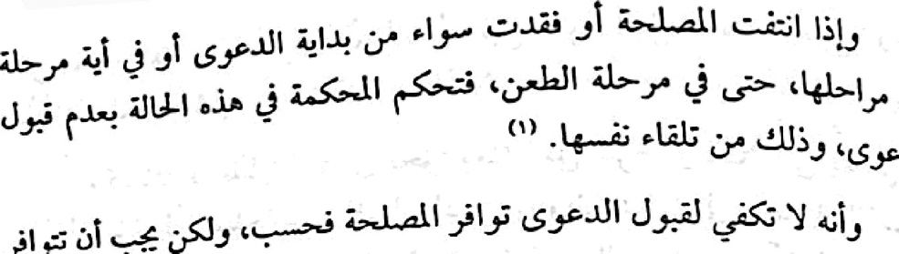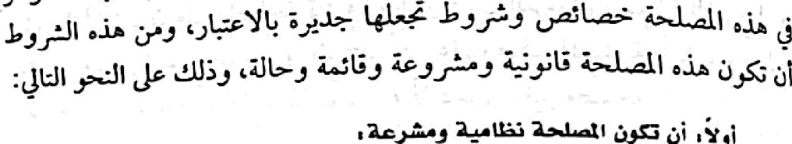

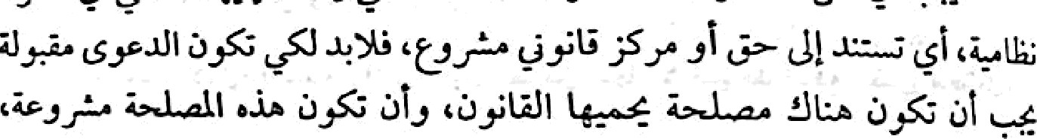

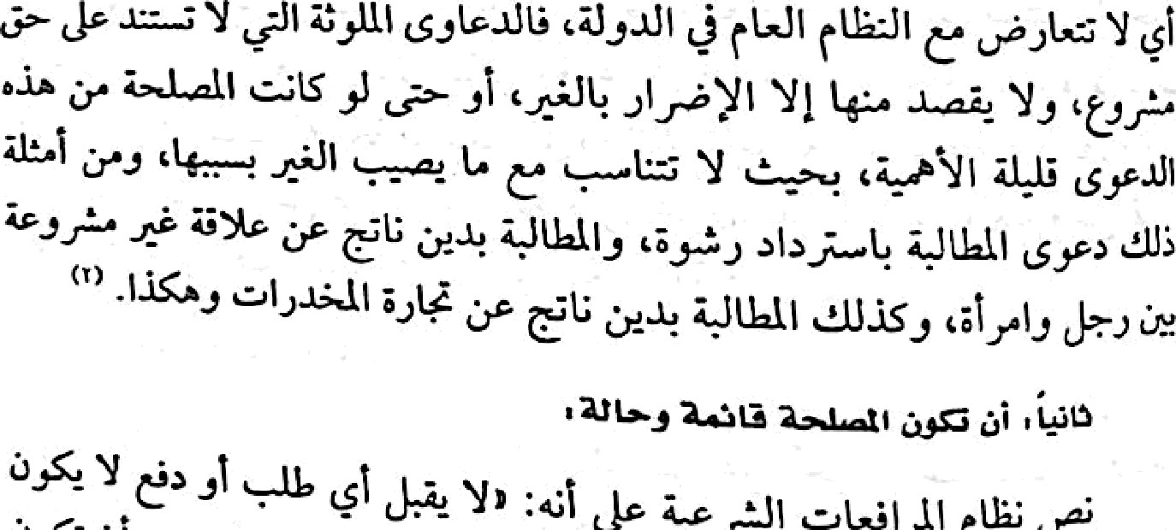

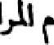

Scanned with CamScanner

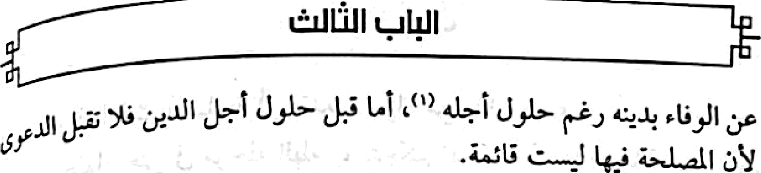

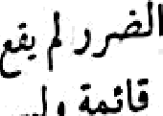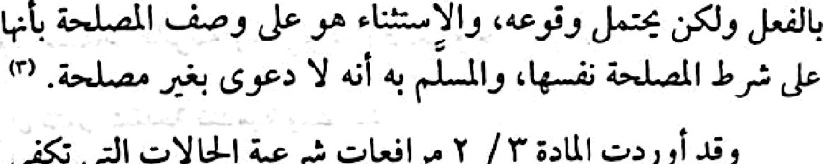



=i,-1 :„:L• \- “'s «éJ. yl ¿ •r,;, ¿A« ,*^-* *i•u 'y*° =’ J«*

t :«1,y, ¿,„¿ ¿¿j„" j T z‹y 1,Tñ=dl ?«x/l ~~•-~~ ~~-.°•~~ 1~~<e-~~ ~~‹• '*~~

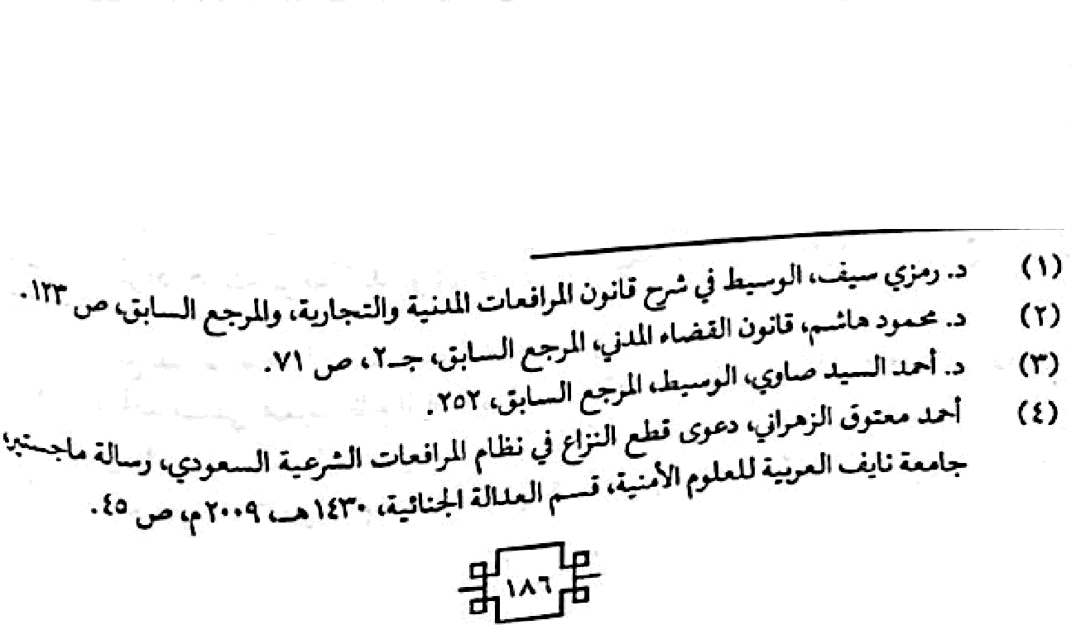

Scanned with CamS anner

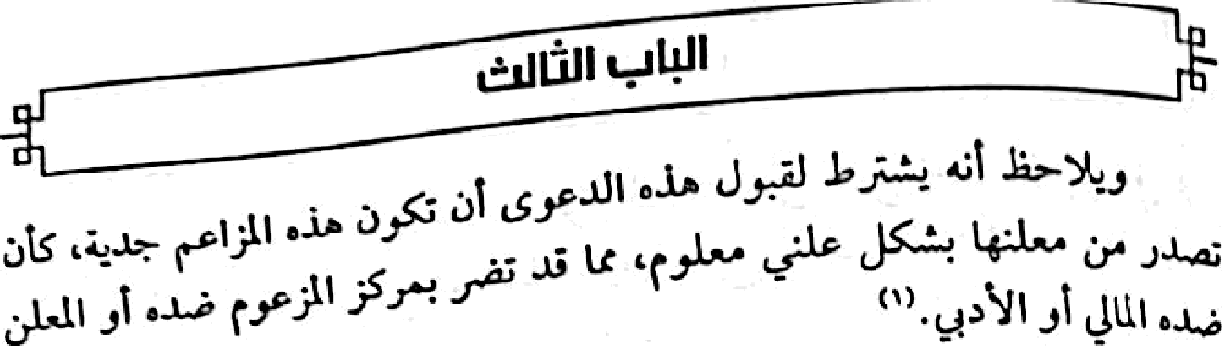

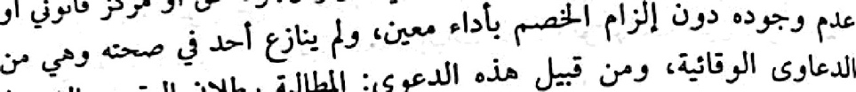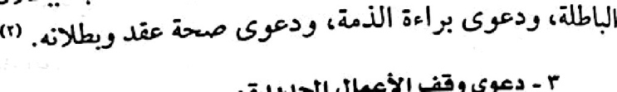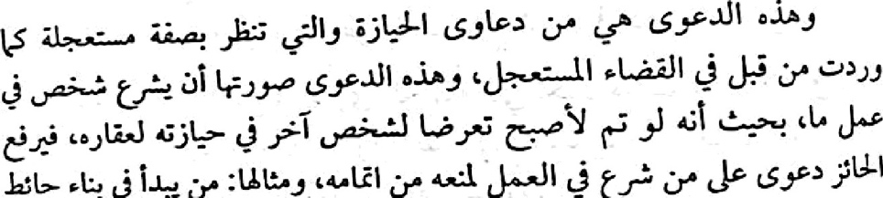

"’**“’^^'^"’^ ‹"æ^^=‹" ~~'=~~*"^”

" "' " •LAăJl \+‹ “L•• ^

#### "“’'“"’"’“"'“’“"’““=7 ›=>«?=›•=ż’“" *’

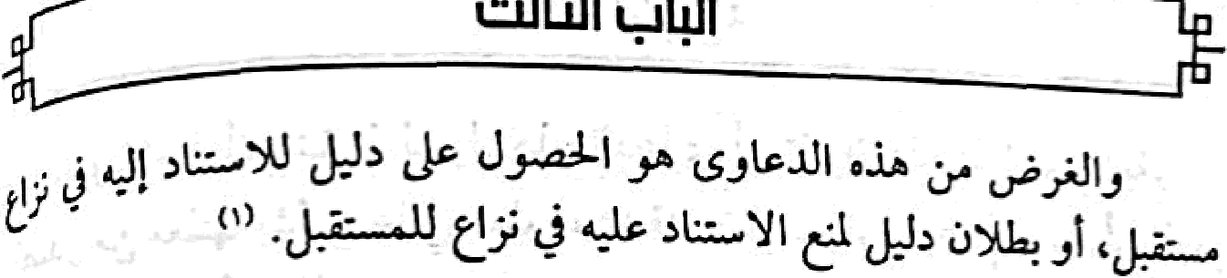

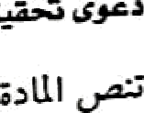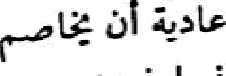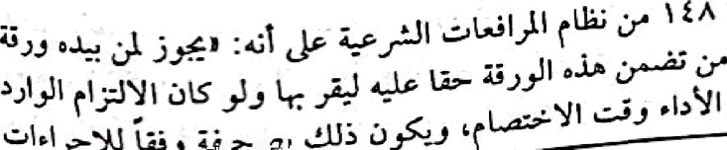



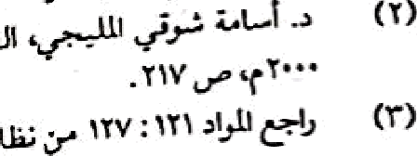

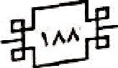

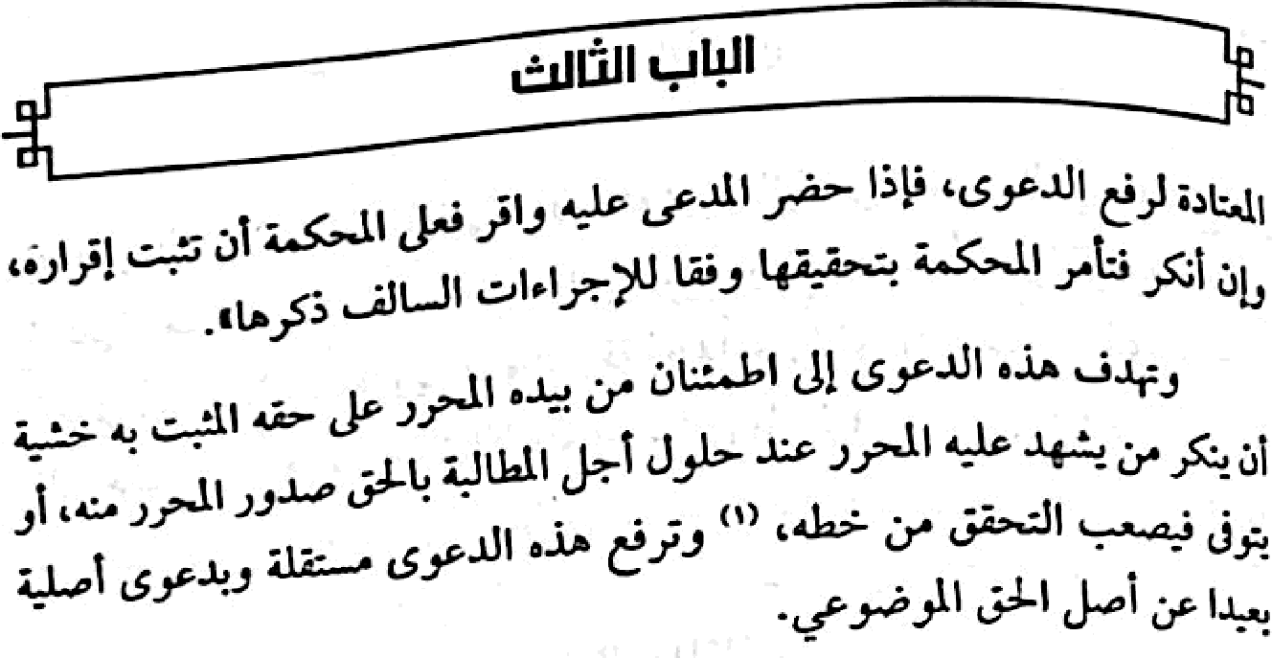

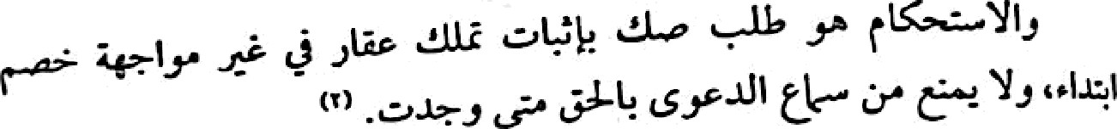

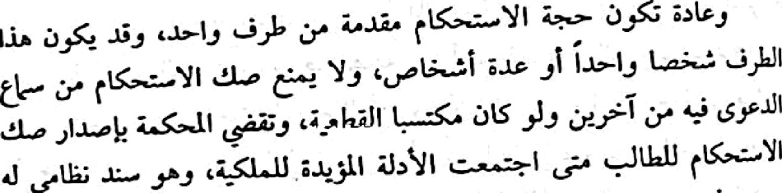



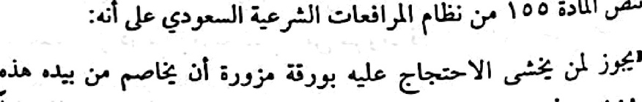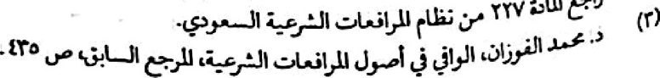

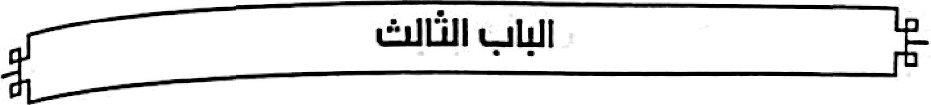



Ć*

